

凡事预则立，不预则废。

——《礼记·中庸》

庄 子 曰 ：“水之积也不厚，则其负大舟也无力；风之积也不厚，



则其负大翼也无力。”职业生涯是人生的重要旅程，而在人生的道路 上，重要的不是现在所处的位置，而是迈出下一步的方向。我是一 名在校的大三学生，正处于学业的关键时期。职业规划对我们尤显 重要，需要我们确立起职业准备意识，更需要我们积极地投入到职 业准备的行动中来。

在竞争异常激烈的今天，生涯即人生，生涯即竞争，生涯规划 就是个人一生的竞争策略规划。著名散文家、翻译家梁实秋说：“中 国旧式士子出而问世必须具备四个条件：一团和气，两句歪诗，三 斤 黄 酒 ，四 季 衣 裳 。”对这话，我们作为当代大学生更应该理解其现 代的含义，那就是我们拥有了多少源于自身的优秀，我们是否做好 了赢得未来的准备？

职业生涯，让我们从起点出发！ 赢在起点，赢在未来！

核心思想

了解自己、认清环境是大学生职业定位的首要前提



走向基层岗位是时代对大学生的召唤和要求

职业生涯设计是一个匹配的过程

职业生涯规划是一个持续的过程



整体框架

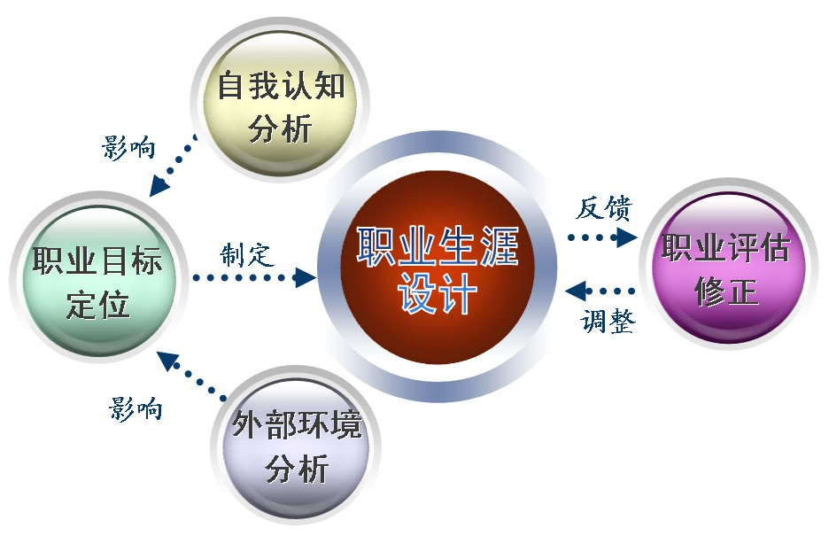

引言………………………………………………………… …………2



核心理念……………………………………………………………… 3 整体框架……………………………………………………………… 3 一、自我认知分析 …………………………………………………7

（一）我的理想………………………………………………………8

1、家庭教育的影响……………………………………………………8

2、个人经历的影响……………………………………………………9

3、我的职业理想………………………………………………………9

（二）自我及他人评价………………………………………………10

1、 评价概述…………………………………………………………10

2、我的职业价值观……………………………………………………10

3、我的职业能力……………………………………………………11

4、个人特征…………………………………………………………12

（三）工具测评………………………………………………………13

1、人才素质测评……………………………………………………13

2、其他测试…………………………………………………………14

（四）自我认知小结…………………………………………………14

二、外部环境分析……………………………………………………15

（一）学校环境………………………………………………………16

1、学校环境分析……………………………………………………16

2、学校环境对职业能力的提升………………………………………18

3、学校环境对职业价值观的影响……………………………………18

（二）就业环境………………………………………………………19

1、大学生就业现状…………………………………………………19

（1）影响大学生择业观的因素……………………………………19

（2）大学生就业心理剖析…………………………………………21

（3）大学生就业趋势………………………………………………22

2、企业方的用人要求………………………………………………24

3、国家相关政策介绍………………………………………………26

4、我的就业期望……………………………………………………27

（三）职业环境………………………………………………………28

1、专业认知………………………………………………………28

（1）人力资源管理的主要职能……………………………………28

（2）人力资源管理发展的新趋势 …………………………………28

（3）我国人力资源管理存在的问题………………………………29

（4）人力资源管理专业前景预测…………………………………30

（5）我校人力资源专业就业现状…………………………………31

（6）重点透析——人力资源管理助理岗位………………………32

（7）专业认知小结………………………………………………33

2、地域环境………………………………………………………34

（1）不同地区的发展情况…………………………………………34

（2）不同地区的企业人力资源管理………………………………34

（3）重点透析——南京……………………………………………35

（4）地域分析小结………………………………………………36

3、行业环境………………………………………………………37

（1）我国居民消费现状分析………………………………………37

（2）重点透析——房地产行业……………………………………37

（3）房地产的人力资源管理发展…………………………………38

（4）行业分析小结………………………………………………38

4、企业环境………………………………………………………39

（1）不同企业的人力资源管理……………………………………39

（2）重点透析——民营企业………………………………………40

（3）标杆企业——万科集团………………………………………41

（4）企业分析小结…………………………………………………42

三、职业目标定位…………………………………………………43

（一）SWOT 分析……………………………………………………44

（二）职业定位……………………………………………………45

四、职业生涯设计…………………………………………………48

（一）职业生涯设计概述…………………………………………49

（二）大学期间的目标规划…………………………………………51

（三）毕业后五年的职业生涯规划…………………………………54

五、职业评估修正…………………………………………………58

（一）评估与修正…………………………………………………59

（二）危机与对策…………………………………………………61

1、来自外部环境的危机……………………………………………61

（1）理想与现实有落差……………………………………………61

（2）专业不对口…………………………………………………61

2、来自组织方面的危机……………………………………………62

（1）组织风气不正………………………………………………62

（2）组织结构不合理………………………………………………62

（3）升迁渠道受阻………………………………………………62

3、来自个人方面的危机……………………………………………63

（1）身心状况不佳………………………………………………63

（2）工作与家庭的冲突……………………………………………63 参考资料………………………………………………………………65 结束语…………………………………………………………………65 致谢………………………………………………………………… 65

1 自我认知分析

美国著名学者萨帕（Donald E.Super）对人的“自我概念”，亦

即“自我意识”和职业行为之间的关系，进行了大量的研究。这种自 我的意识，是人们、尤其是青年学生明确地认识自己和外界环境的关 系，特别是就外界对自己的看法和认定而认识的自己。这种自我意识 ， 成为人们迈入社会生活、完成社会化的动力与导向系统。而人的职业 发展，也就是人们的“自我”概念或意识的建立和发展过程。

因此，认识自我是职业生涯规划的第一步，也是最重要的一步。 只有真正深入地了解自我，才能选择正确的职业定位，进而在个人的 职业生涯和发展中取得成功。通过自我、家人、老师、同学的评价和 系列的职业测评，我相信，一定会得出一个真实的自我。

（一）我的理想

一个人走在通向未来的途中，可以一无所有，但不能没有理想。理想是成功



最重要的前提条件。理想是一股伟大的力量，可以补充身体的精力，指引成功的 方向，练就坚强的个性。敢想才能敢做，相信自己能够成功，往往就能成功，成

功的决心往往就是成功本身。

理想信念的形成往往受到家庭教育和成长经历的深刻影响，所以我将从这两 个方面开始我对职业生涯的规划设计。

1、家庭教育的影响

1985 年的冬天，我出生在一个普普通通的家庭中。做

家庭成员

为家中的独子，家人给了我无私的爱，并以他们高尚的人 格、伟大的情怀感染和影响着我。我的母亲是一位贤妻良

母，从事着会计工作，勤勤恳恳、纯朴善良是她为人的本分，也是母亲从小教导

我的方针。我的父亲，一名中国人民解放军空军部队的师职干部。在三十多年的 军旅生涯中，从一名血气方刚的青年到银丝染鬓的中年，期间父亲驻守边防达 23

年之久，然而那份坚定与执着，那份对军队的赤热，对党和国家，对人民的忠诚 ， 让我震憾和感动，这也是我从父亲身上学到的最优秀的品质。

家庭教育

尽管没有像父亲一样成为一名军人，但和父亲一样， 能为人民服务，为国家建设贡献自己的力量是我的理想，

这也是父母对我的期望。所以，我从小就接受着正统严格的教育，父母对我的学

业非常支持，给了我巨大的鼓舞，是我不断前进的动力。 在革命军人家庭长大的我，对时事政治、治国大计、国防军事有了比同龄人

更多的关注，也看到了家人为国防建设所付出的辛劳。这些年，我们国家军事力 量不断强大，备受世人关注，但国家的强大，不仅仅是军事力量、更是经济发展

的强大，它是综合国力的基础，是中国 13 亿人民的基本需求，需要国家的调控 和扶持，因此，我愿意成为一名能为国家经济发展、百姓生活水平提高作出贡献

的人。

家庭迁徙

由于父母亲工作性质具有很强的调动性 ,以及自己升 学考试等原因，在成长过程中,我先后在沈阳、福州、厦门 、 南京、武汉等城市生活过。这样的经历丰富了我的阅历，

开阔了我的视野，提高了我的适应能力。

家庭现状

目前父母亲仍在工作，家庭经济收入尚可，这给我选

择继续求学深造提供了契机和条件。但父母已过中年，劳

动力逐渐衰退，身体健康每况愈下，让我更加清楚地看到自己的责任。

2、个人经历的影响

能成长在这样的家庭是我一生的幸福和骄傲，更庆幸的是在成长的路上，我 这匹骏马受到了众多伯乐的青垂。从小学到高中，我一直担任班级、学校的学生 干部。特别是在高中阶段，作为班级的团支部书记，在我和同伴的努力下，我支 部连续两年荣获市先进团支部荣誉称号，我的班级获省先进班级荣誉称号。同时 ， 我还参加了许多社会、学校组织的活动，作为报刊杂志的记者，我有过一些记者 生活的体验和采访经历，也有一些习作发表于各类刊物。在校团委学生会的工作 中，我从记者团成员、新闻部副部长、部长，到学生会副主席、主席，一路走来 得到了诸多老师的帮助、同学们的支持，得到了许多锻炼实践，增长才能的机会 ：

2002 年 5 月，在全省庆祝共青团 80 周年火炬传递仪式上，我作为团员代表发言 ；

2002 年 11 月我作为全市优秀团员代表参加了共青团第十五次代表大会；2002 年

12 月我又作为全省惟一的一名高中生代表赴京参加了全国学联代表大会，这么 多次的锻炼，让我受益匪浅，也日渐成长，日趋成熟。

3、我的职业理想



在这样的家庭背景和成长经历的影响下，逐渐培养了我热情开朗、积极

乐观的性格，树立了健康向上的人生观世界观，锻炼了我自强不息的作风。 我有较强的活动能力,喜欢体验和锻炼,在新的环境中应付自如,反映迅速而

灵活,办事效率高,对人能坦诚相待,能自觉适应社会。特别是学生干部的经

历，让我对管理工作有了一定的了解和认识，并产生了浓厚的兴趣，我喜欢 和善于与人交往，有一定的说服力、感染力，喜欢处于集体的中心地位。因

此，在高考填报志愿的时候，我毫不犹豫地将人力资源管理这个当时还不为 人们熟悉的专业定为我的理想选择，因为我的志向是成为一名企业的管理专

家，为更多组织和个人的成长与发展做出自己的贡献；同时，建立和谐的工 作和家庭平衡，拥有亲情、友情和一个温暖的家。

（二）自我及他人评价

古希腊智者苏格拉底曾提过一个著名的命题：“认识你自己”。在我国，老子



也 说 过 ：“知人者智，自知者明”。作为大军事家的孙子则有“知己知彼，百战不 殆”的名言传世。从古到今，人们对于自我的认识始终处于一个无尽的探索之中 。

“我是谁？”“ 我能做什么？”“ 我的一生会如何？”如此的问题或多或少的出现

在我们的脑海中。 现实中，很多人都希望找到自己喜欢的工作，但要找一个好工作，要有一

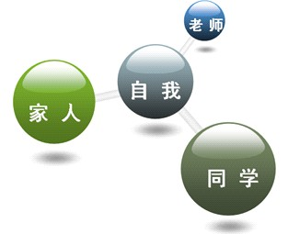个好的职业发展前程，我们迫切需要做好 自我分析，认识自己是一个人决定职业生

涯规划、个人奋斗成败、生活质量以及人 生价值的核心因素。

下面我将结合自我、家人、老师、同 学的评价给自己一个比较全面的认识。

1、评价概况

（1）他人评价

家人、老师、同学对我的评价大致是 ： 学习认真自觉，工作踏实负责，为人积极上进，待人谦虚有礼，孝敬父母，尊敬 师长，团结同学，乐于助人，能以集体利益为重。但有些孤傲，过于苛刻，容易 暴躁。

（2）自我评价

身体状况



心理素质 兴趣爱好



身体状况良好，很少患病吃药，没有出现过大的病状史。生活

起居一切正常，但参加体育运动少，眼睛近视。

心理素质总体情况良好，积极乐观，自信心强，生活兴趣广泛 ， 人际关系和谐。但容易波动，不稳定。

演讲主持是我的最大爱好，对影视表演也有一定兴趣，有时间 喜欢参加排球、羽毛球等体育锻炼。

2、我的职业价值观

家庭环境和教育经历对我的职业价值观的形成有着很重要的影响，我认为自

己的职业价值取向为：

� 优势：富有同情心；喜欢帮助他人；不计较个人利害得失

� 劣势：比较情绪化；易受他人或环境影响；考虑问题不够全面

� 优势：有专项才能；思维活跃，多有创意；学识广博，乐于助人

� 劣势：可能表现得较自负；有时不够合群；有时可能不能顾全大局

� 优势：珍重同家人的团聚，为人踏实

� 劣势：生活态度保守，不敢冒险。

3、我的职业能力

在个人总结的十项基本职业能力中，我认为自己的道德约束能力较好，这和 我的家庭教育、成长经历有密切关系，而我的实务操作能力较差，主要是由于缺 乏社会实践经验。

� 描述：良好的家庭环境和教育经历塑造了我高尚的道德情操，并能体现在生 活的细节。

� 评价：优秀

� 描述：通过两年半的学习，我初步了解本专业的相关知识，还需要深入学习 和深造。

� 评价：良好

� 描述：从小父母就十分注重在这方面的培养，使我具有较好的推理分析能力。

� 评价：良好

� 描述：较好的理解力和认真的执行态度，保证了我具备了较强的执行力。

� 评价：良好

� 描述：我对身边的人、事变化能快速地感知到，并能适当作出反应，对新事 物感知、适应良好。

� 评价：良好

� 描述：接受完整、系统的科学教育，具有一定的知识文化和经验积累。英语 达到国家 6 级水平，能进行基本的听说读写，计算机通过国家 2 级资格考试，熟 练是使用网络、OFFICE 办公软件等，但都还需进一步提高。

� 评价：良好

� 描述：能顺利沟通，善于沟通，有待进一步加强。

� 评价：良好

� 描述：较强，自身的亲和力和凝聚力、个人才能在组织活动中发挥了积极和 作用，有待完善和提高。

� 评价：良好

� 描述：书面表达与口头表达均能较好实现自身价值的需求，流畅的表达自己 的思想，顺利进行沟通。

� 评价：良好

� 描述：欠缺实践经验

� 评价：较差

4、个人特征

� 助人：为人热情，乐于助人

� 易于合作：具有合作精神，人际关系较好

� 社交的：喜欢与人打交道，善于表达自己，擅长理解他人，社交能力强

� 有洞察力：对人际关系敏感，对人、对事、对周围环境的洞察力强

� 责任感强：较关心社会问题，对社会、群体、对他人等均有责任心

� 重友谊：重视与朋友间的感情，朋友在生活中很重要，尽力与他们保持联络

� 独立的：善于独立性思考、完成任务，但有时显得孤傲

� 有说服力：说服能力强，擅长于语言表达，逻辑清晰，具有感染力

� 认真务实：脚踏实地，有条不紊，精益求精，但有时过于苛刻

� 易受感染：容易受他人和外界环境的感染，易情绪化

� 细致的：工作细腻，重视细节，但有时不能顾全大局

� 逻辑性强：喜欢分析，遵循逻辑性，用头脑做决定，有一定创造力

� 艺术的：有一定的艺术感

（三）工具测评

众所周知，职业测评目前已经成为了人才考量的重要手段。当然，为了保证



测评的信度和效度，我分别通过了气质类型测试、MBTI 人格测试以及大赛委会 提供的人才素质测评。通过以上测评，让我对自己有了更加客观的认识。

1、人才素质测评

大赛组委会提供的人才素质测评报告显示了我的职业兴趣、职业能力、职业 价值观、个性特征（如下图），并指出了与我个性相适合的职场特点：有非常高 的稳健度，能稳定地执行工作；喜欢在工作中接触人，只是在作风上比较保守、 被动；不习惯有强烈理想或成就目标，但务实尽力一步步达成组织部门目标等等 。

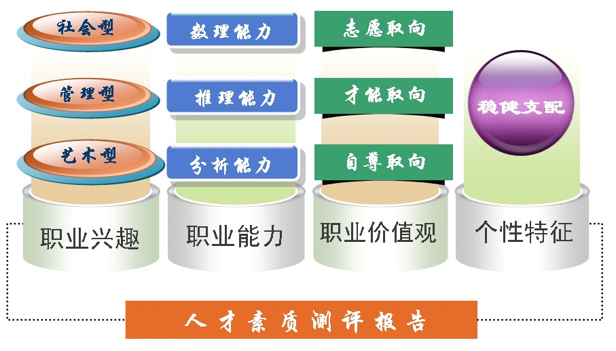



2、其他测试

根据多次气质类型测试结果显示，我倾向于 多血质 类型。 根据多次 MBTI 人格测试显示，我的性格倾向 ISTJ型。 这种类型的人严肃、沉静，因专注和执着而取得成功，务实、有条不紊、尊

重事实、逻辑严密、现实、可信，能够承担责任。对所有的职业都有适应性,而

且可以很快地成为一个团体中的一个独当一面的人, 对于简单、细致、和琐屑的 工作以及缺乏竞争和刺激，环境过于安静的工作，多血质的人一样不感兴趣。一

般较适宜的职业有:政治家、外交家、演员、记者、律师、警察，房地产经纪人，

首席信息系统执行官，也可以从容地胜任管理岗位的工作。

（四）自我分析小结

综合以上的分析，我对自己有了全面的认识：



关心社会的公正和正义，责任感强，具有较强的人道主义倾向，社 会适应能力强。通常善于表达，善于与周围的人相处，喜欢处于集体的中

心地位，喜欢通过与他人讨论来解决存在的难题。 喜欢社会管理性工作，务实认真、逻辑性强，有团队精神和感染力，

有较强的自我表现欲和独立性、自主性、自律性，有一定的组织领导能力 。 但情绪不稳定，易受感染，有些过分苛刻，过于严格，不喜欢需要剧

烈身体运动的工作，不喜欢从事重体力劳动或与机器打交道。 适合从事的工作有：管理、营销、教育、法务、传媒等。

2 外部环境分析

职业生涯规划的重要依据之一就是外部环境条件。美国心理学家

勒温（**K.Lewin**）提出了个人与环境关系的公式：

**B = f (** *p* **,** *e* **)**

式中：**B**——个人绩效

*p*——个人的能力和条件

*e*——所处环境 勒温的场理论指出：个人所能取得的绩效，不仅与他的能力和素

质有关，而且也与其所处的环境有密切的关系。如果一个人处于不利 的环境之中，则很难发挥其聪明才智，也很难取得应有的成绩。而且 一般员工个人对改善环境的作用有限，改变的方法就是离开这个环 境，转到一个更适宜的环境中去工作。因此，要充分评估学校环境、 社会环境以及职业环境对职业生涯的影响，然后找准职业方位。

（一）学校环境

1、学校环境分析





我校 正在加快建设发展步

伐，努力将学校建成一个以理工 为主，各学科协调发展的高水平

教学研究型综合性大学，成为国 家人才培养和科学研究基地。学

校办学历史悠久 ，师资力量雄 厚。

学 校 的 发 展 为 人 才 的 培 养 和 成 长 提 供 了 充 足 的 空 间 和宝贵的机遇；但学校知名度 不大。



我校人力资源管理专业 培

养具备管理、经济、法律、计算 机等基础理论和基本知识，初步

掌握薪酬设计、绩效评估、人员

测评、岗位研究等人力资源管理 的专业理论和技术运用能力，熟

悉人力资源管理信息系统设计 和运行，能在政府部门、企事业

单位和教学培训组织中从事人 力资源管理、培训、科研等工作

的高级专门人才。

学 校 明 确 的 人 才 培 养 目 标，使我找到了准确的自我定 位，具备相应的专业技能，为 良好的职业发展奠定了基础。



我校是湖北省开设该专业

最早的学校之一，至今有 10 余 年的历史，为各行业输入大量人

力资源管理人才。师资力量雄

厚，学校图书馆馆藏资源丰富， 拥有近 200 万册藏书，学院拥有

28 万余册，读者可以很方便地 从图书馆网站和馆藏室获取相

应的资源。

相对优越和便利的教学资 源 为 我 职 业 基 础 的 培 养 提 供 了条件，特别是老师的言传身 教 和 比 较 浓 厚 的 学 术 氛 围 大 大增强了我的专业研究兴趣， 提高了专业技能。



我院地处 “九省通衢 ”的

武汉市洪山南麓，它临近湖北省 委、省政府及金融商贸区，武汉

市高新技术开发区和湖北省 40

多所高等院校及科研机构、图 书 出版中心等，地理位置优越、交

通便利，是武汉市的黄金地带。

优 越 的 地 理 位 置 为 人 才 的交流和发展，实践与学习提 供了良好的条件和机会。



武汉地区有众多高等院校，

包括武汉大学、华中科技大学等 国内外一流大学；全国开设人力

资源管理专业的院校有百余所。

就业竞争激烈,我校学生 不占优势。



2、学校环境对职业能力的提升

认真学习基础知识，，为日后专业学习打好基础，每学期成绩均位于专业前2 名；大学二年级通过大学英语四六级、计算机二级等国家等级考试。

多次参加校园文化活动，获得校园辩论赛最佳辩手、校园英语翻译大赛一等

奖，征文二等奖等等，并多次主持大型晚会。 大学期间担任本专业党支部书记，负责基层党建工作，所在支部获得学院先

进党支部称号；并积极投身到社会实践的行列中去。大学期间曾被评为校优秀共 产党员、学习标兵的称号。

扎实的知识功底为我的个人塑造、全面发展提供了保证和机遇，特别是担任 学生干部的经历和丰富多彩的文化生活，增长了我的见识，也增强了我的学习和

工作、组织和管理、领导和沟通的能力，培养了团队精神和合作意识，扩大了交 际圈。

3、学校环境对职业价值观的影响

综上分析可以知道，以“厚德博学，崇实去浮” 为校训的武汉科技大学

是一所以理工科为主，各学科协调发展的综合性大学，办学历史悠久，人力资 源管理专业在武汉科技大学也有多年的办学经验。学校广泛开展国际学术交流

和合作办学，先后与澳大利亚、德国、加拿大、日本、美国、新加坡等国家的 十多所大学建立了校际合作关系。几十年来，学校始终坚持培养实业型，技术

型，应用型人才，注重培养学生创新思维、实践能力，为国家培养毕业生 5 万 多人，为全国各大城市的基础性建设做出了突出贡献。由于历史原因，我校人

力资源管理专业设在城市建设学院，学院的土木工程，建筑学，工程管理等工 民建专业特色突出，我也在环境的潜移默化当中对土建，房地产等行业的现状

和发展有了一定的了解。在学校教育，专业实习的共同影响下，我对房地产行 业的现状，发展，国家政策以及人力资源管理人员需求与岗位，大致工作环节

等方面都有了深层次的理解与认知，这为我的职业选择奠定了重要的基础。 众所周知，房地产业在国民经济和社会发展中占有相当重要的地位。房地

产经济的良好运行能够提高人们的居住和生活水平，加快城市建设的步伐和改 善投资环境，为社会创造财富，增进政府财政税收和扩大就业。所以，我希望

能进入这样的行业，利用我所学的知识为社会和人民服务，为国家的发展做出 贡献。

（二）就业环境

1、大学生就业现状



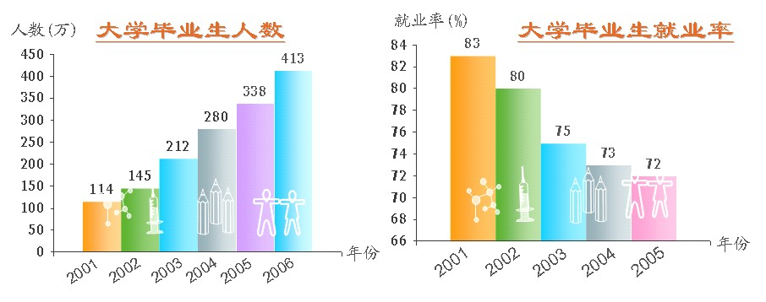大学生是国家的人才，是现代化建设中实施可持续发展战略的坚实基础，更 是西部大开发的生力军。但是从 1998 年高校扩招至今，大学生就业已经成为全 社会关注的问题。2001 年，114 万；2002 年，145 万；2003 年，212 万；2004 年，280 万；2005 年，338 万；2006 年，413 万……这是一组来自教育部且不断 攀升的高校毕业生数字。然而，与之相对的是，就业率连年持续下滑，2001 年 6

月毕业生一次就业率本科生就超过 80%，2002 年底全国高校毕业生就业率达到

80%，2003 年就业率降为 75%、2004 年 73%、2005 年 72.6%。①一增一减，这两 组数字非常直观地告诉人们：大学生就业形势目前很严峻，且在今后若干年将会

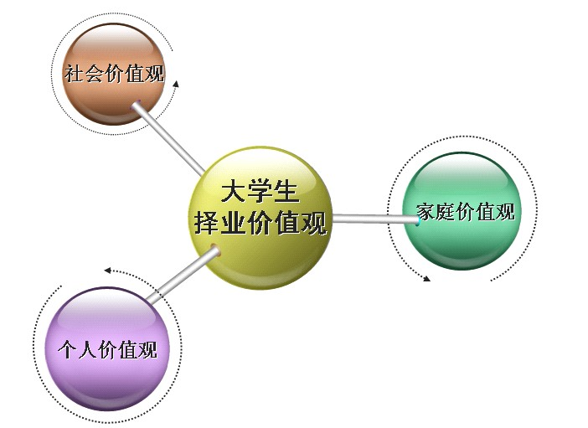持续严峻，这不仅跟中国社会的特定情况有关，跟大学生的择业观念也是密切相 关的。

（1）影响大学生择业观的因素

大学生择业观的形成是一个长期复杂 的过程，受到来自社会、家庭和个人的影 响。

① 2006 大学生就业率与择业观调查 [DB/OL] .中国教育在线

①社会价值观对大学生择业观的影响

个人的择业观念大多来源于其所生活的社会，是社会环境、文化传统、风俗 习惯和社会舆论等等因素影响和渗透的结果。青年人尤其是即将毕业的大学生愈 发看重自身价值的实现，目前社会自身价值的实现多以物质收入为标准。一个人 拥有骄人的财富或者在职业中出人头地，即被看作是成功的标志。这种社会价值 观对大学生择业观产生了深刻的影响。从偏远乡村走出的大学生来到城市，他们 的目标很明确，在大城市拼出属于自己的一片天地，他们深信“知识改变命运”。 同时在大城市成长起来的大学生更不愿意去艰苦的基层锻炼。

②家庭价值观对大学生择业观的影响

社会发展的任何一个阶段，每个家庭的经济状况都是不同的。由于经济水平 上的差异，每个家庭持有的价值观也会不同。家庭拥有的职业愿望、教育抱负会 对大学生的择业观产生深刻的影响。

20 世纪 90 年代以来，随着教育经济回报率的不断提高，高等教育所具有的 选拔和分配社会成员的功能使之成为社会筛选的主要手段和向上流动的决定性

因素，文凭和学历不仅是人们获得社会地位的象征，也是大多数人获得不同职业

的重要依据，是个人未来职业收入的指标。家长期望子女在高学历取得之后可以 脱离原有阶层向上流动，这也导致了大批的毕业生宁可在城市漂泊等待机会也不

愿回到自己的原籍去。这种单纯依靠教育来实现向上流动的想法，无可厚非，但 是我们也必须认清社会发展的形势，脚踏实地地一步一步做起。

③个人价值观对大学生择业观的影响

个人价值观不仅是人生处世的定向工具，也是道德行为的定向工具。个人价 值实现的最根本途径是实践活动。我国很多学者对大学生的价值观进行了调查， 他们认为大学生总体价值观是积极进取的，但是也出现了一些需要引起我们注意 的现象。一种表现是极端个体化，凡事以“自我”为中心，对集体利益漠不关心 、 责任意识淡漠、奉献意识缺乏。一种表现是追求物欲，认为“有钱就有一切”， 甚至为了追逐金钱不择手段。还有一种表现是价值迷失，当今社会新旧观念交织 ， 中西思想交错，传统价值观念已不能完全适应社会需要，而新的价值体系还未完 全建立。大学生作为比较敏感、比较前卫的群体更易产生困惑和无所适从，对诸 多社会现象是非曲直认识不清，理想与奋斗目标模糊、意志消沉懈怠，行为消极 盲从。

（2）大学生就业心理剖析

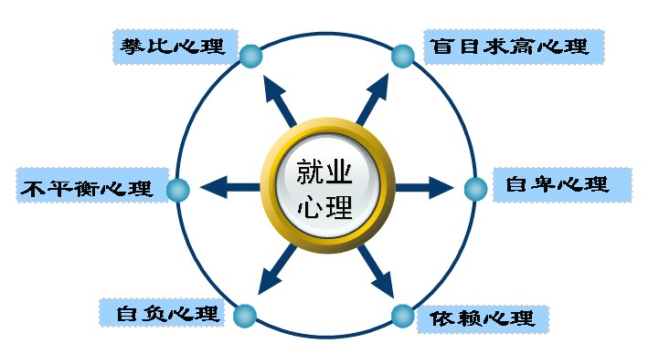在受到这种择业观的影 响下，目前大学生就业中普遍 存在的就业心理是：

①攀比心理

大学毕业生寻找、选择就 业单位时，往往是用别人的择 业标准来定位自己的就业标 准。在这种心理作用下，即使

某单位非常适合自身发展，但因某个方面比不上别人选择的就业单位，就彷徨放 弃，事后却后悔不已。

②盲目求高心理

部分大学生单向考虑自己的就业理想，要求用人单位十全十美，工资、福利 、 住房、地理位置、工作环境，无不在其考虑之中，却忽视了如此完美的单位能否 接纳自身。不掂量自己的才学，不给自己合理定位而盲目求高，最终导致不少大 学生与适合自己的用人单位失之交臂。

③不平衡心理

部分大学生或因自身综合素质和能力不足，或因时机把握不准而找不到理想 的工作单位，但这些大学生往往不正确归因，反而怨天尤人，从而产生不平衡心 理。这种不平衡心理往往导致少数大学毕业生对社会、对人生产生偏颇看法。

④自卑心理

在竞争激烈的求职场上，部分大学生因所学专业不景气，或因自己专业知识 、 专业技能及综合素质不如其他同学，或因求职屡次受挫，产生强烈的自卑感，并 进而转化为自卑心理。有这种心理的大学生往往没有信心和勇气面对用人单位， 不能适当地向用人单位展示自身的长处，从而严重影响了就业与择业。

⑤自负心理

与自卑心理相反，部分应届大学毕业生因所学专业紧俏，或因就读学校为名 牌学府，或因自己无论专业知识还是综合素质都高人一筹，或因为被不少用人单 位垂青，而产生了一种睥睨一切、高人一等的极端自负心理。在这种心理支配下 ， 往往是“这山望着那山高”，这个单位不顺眼，那个单位也不如意，从而错过不

少适合自己发展的用人单位。

⑥依赖心理

有部分应届大学毕业生，虽然接受了四年大学教育，但在很多事情上还是缺 乏应有的分析和解决问题的决策能力。在择业就业时，对一个单位是否适合自己 ， 往往不是凭自身思考来决断，而是依靠父母师长之意、师兄师姐之言进行取舍， 表现出较强的依赖心理。

（3）大学生就业趋势

正是在这种就业心理的影响下，让现阶段大学生就业呈现新的态势。 2006 年中国人力资源开发网的一份调查，向我们揭示了大学生就业的现状。

①外企是毕业生最青睐的就业单位

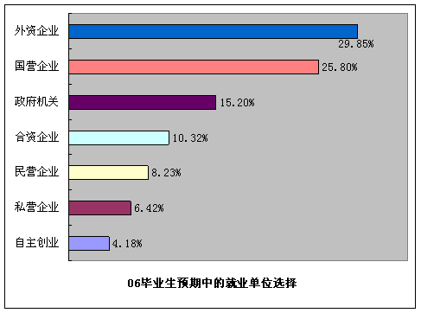调 查 显 示 ： 高 达

29.85% 的 毕 业 生 表 示 会 把 外 企 作 为 自 己 就 业 时

的首选；其次为国企，有

25.80% 的 毕 业 生 把 国 企 作 为 自 己 的 就 业 时 的 首

选单位；政府机关排名第 三，所占比例为 15.20%。

而 作 为 容 纳 毕 业 生 就 业 的很重要的民企、私企但来说，受到毕业生的相当冷落，仅有 8.23%和 6.42%。

自主创业最受毕业生冷落。 调查结果在一定程度上反映出毕业生就业的供需性矛盾冲突。外企并不是容

纳大学毕业生的最主要力量，但却是最多毕业生毕业时的首选；政府机关也成为 许多毕业生毕业的首先，结果是近几年越来越火的“公务员热”也就成了一个必

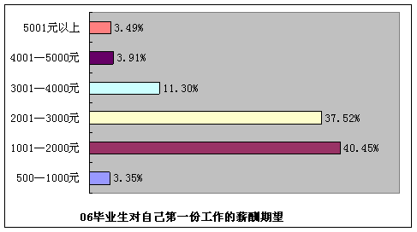然的现象。

②毕业生的薪酬期望 绝 大 部 分 在 **3000** 以 下

（元**/**月）

调查显示，毕业生对自 己第一份工作的薪酬期望主 要还是集中在 1000-2000 元

及 2000-3000 元之间，所占比例分别为 40.45%，37.52%。

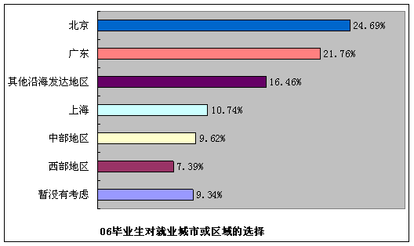③北京、广东等发达地区是 毕业生就业时的首选

毕业生选择的就业地点仍集中

在北京、广东、上海及其他沿海发 达地区，这些地区也是经济最发达

的地区，而选择中部地区和西部地

区的比例则非常小，人才的地区供 需矛盾十分严重。

④“提高技能” 是毕业生认为解决就业难的最主要途径

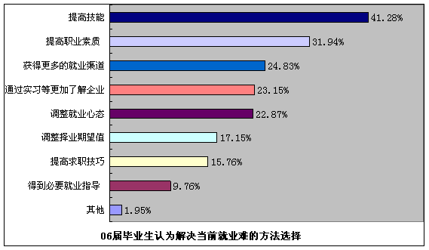数据统计显示，毕业生认为解 决当前就业难的方法选择最多的是 “提高自己的技能”（41.28%） ， 其次为“提高自己的职业素质” (31.94%)，两项选择因素均与大学 生自身有关。这说明毕业生对自己 在高校所学知识和技能缺乏自信， 对自己职业素质能否符合单位要求 缺乏信心。排在第三、第四位的是

“获得更多的就业渠道”(24.84%)、“通过实习等更加了解企业”（23.15%） 。

⑤“对企业岗位专业知识缺乏了解”成为困扰毕业生的首要因素

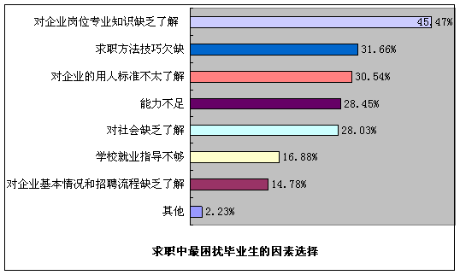“对企业岗位专业知识缺乏 了解”（45.47%）成为困扰毕业生 求职中的首要因素，这说明毕业 生和用人单位缺乏有效、实质沟 通交流，供求之间没有建立相互 了解的渠道；“求职方法技巧欠 缺”（31.66%）成为困扰毕业生求 职的第二大因素，大学生在面临 就业时仍没有掌握较好的求职方 法和技巧，这表明学校的就业指

导仍不能满足毕业生的需要，社会的相关渠道也没有有效建立起来；“对企业的 用人标准不太了解”（30.54%）成为困扰毕业生生求职的第三大因素。

2、企业方的用人要求

同时，报告还指出了企业方对大学生就业的看法和意见，其中许多地方与大 学毕业生的想法有些不同。

（1）毕业生对企业薪酬福利的要求，仍处于偏高状态

在企业看来，大学生要求的薪酬福利合适的比例仅仅约有 50%。这说明大学 毕业生在毕业时对自己第一份薪酬的期望和企业所能给与大学生的薪酬还是有 一定差距的。这可能在一定程度上会造成企业招不到人，而大学生又就不了业的 局面。

（2）企业人士：大学生最应该调整就业心态

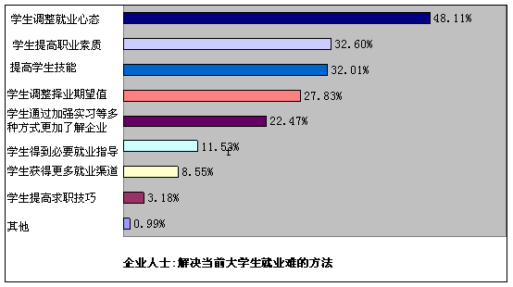对比一下大学生和企业人士在 “解决当前大学生就业难的方法”上 的选择的话，发现有很大不同。在企 业人士看来，最主要的是要“学生调 整就业心态”，而“学生提高职业素 质”、“提高学生技能”反 倒 其 次 ， 而在学生看来“提高技能”及“提高 职业素质”是最主要的，“调整就业 心态”反而并不主要。

企业和大学生在这方面的认知有很大差距，但是现在人才市场是供大于求， 而这种情况不会在短时间内有所缓解，所以大学生就业时还是应该参考一下企业

人士的看法，更多的来调整一下自己的就业心态。

（3）“对企业岗位专业知识缺乏了解”是困扰大学生最主要因素

在困扰大学生求职因素上，企业人士和大学生有一定相同点，都认为“对企 业岗位专业知识缺乏了解”是困扰大学生求职的最主要因素。

其次企业人士认为“对社会缺乏了解”及“能力不足”也是困扰大学生就业 的主要因素，这与大学生的选择有一定区别。大学生更倾向于“求职方法技巧欠

缺”及“对企业的用人标准不太了解”是困扰他们的主要因素。

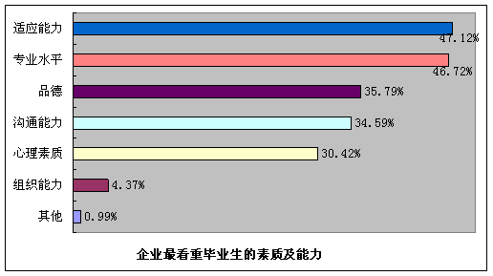（4）适应能力、专业水平、品德

是企业最看重毕业生的素质能力

企业对毕业生素质及能力的要求

中，首先是毕业生的“适应能力”，其 次是毕业生的“专业水平”，第三为毕

业生的“品德”。这与毕业生对自己素

质及能力要求的最大不同在于企业对 毕业生“品德”的要求远远高于毕业生

自己对“品德”的要求。

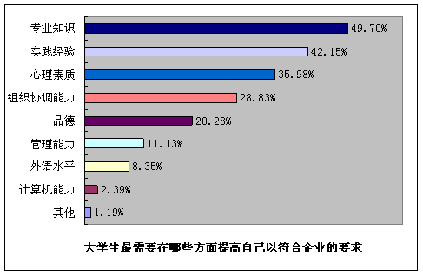（5） 大学生要提高“专业知识”以符合企业要求

在企业人士看来，首先大学生要 提高“专业知识”以符合企业要 求，其次是“实践经验”，第三 为“心理素质”。

通过对上述报告的分析，我们可以发现，在解决大学生就业难的问题上，供 需双方各持己见。鉴于以上报告较为笼统地描述了目前大学生就业的主要动态， 但究竟我们应该怎样做才能更符合企业的要求？为此问题，我电话采访了福建实 达集团副总裁钟先生、山西迅速环能工程有限公司董事长蔡先生。

通过对企业人士的访谈，我受益匪浅，并将他们的建议总结如下：

※ 心态要端正，从基础做起，不要期望太高，对职业的预期值适时加以调 整，即使不如意，可作为一次学习锻炼的机会

※ 深化专业知识,增强综合能力，特别是实际操作能力

※ 树立良好的职业道德，提高自己的职业素养，做到德才兼备

※ 希望大学生能够了解社会目前的情况，丰富自己的实践经验，从而达到 理想就职，这对求职者、对企业而言是双赢

※ 也有人士把大学生就业问题归到了政策、社会、高校中，期望这方面的 改进促进大学生就业，如国家提供更多的就业渠道和机会；高等教育应更多与 实际的中国企业管理现状相结合，提高职业教育的质量

※ 在对待“先就业，后择业”还是“先择业，后就业”的问题上，两种观 点同时并存。一种是先就业，再择业，先生存，再发展；一种认为，不要报着 先就业再择业的短期行为想法，高流动率使得用人单位望而却步。

3、国家相关政策介绍

尽管企业人士一针见血地指出了大学生的薄弱环节，给出来自己的建议，但 从以上分析不难看出,大学生就业的总体形式还是严峻的,我国政府已经把人才战 略作为在相当长一个时期内的既定国策之一。人才战略是一个相当重要的国策， 并颁布实施了相关政策。

（1）鼓励高校毕业生到基层和艰苦地区工作。在艰苦地区工作两年或两年 以上都，报考研究生的，应优先予以推荐、录取；报考党政机关和应聘国有企业

事业单位的，在同等条件下，应优先录用。

（2）党政机关录用公务员和国有企业事业单位新增专业技术人员和管理人 员，应主要面向高校毕业生，公开招考或招聘，择优录用。

（3）鼓励各类企事业单位特别是中小企业和民营企业事业单位聘用高校毕 业生，政府有关部门要为其提供便利条件和相应服务。

（4）鼓励高校毕业生自主创业和录活就业。

（5）为高校毕业生办理户口和人事档案手续提供便利。

（6）毕业半年以上未能就业并要求就业的高校毕业生，可持学校证明到入 学前户籍所在城市或县劳动保障部门办理失业登记。

（7）鼓励中小企业和民营企事业单位聘用高等职业学校（大专）毕业生， 使大批动手能力较强、适应性较好的高职（大专）毕业生生有用武之地。

从以上的各项政策都是为了更好地实现人才战略，为了大学生成功就业提供 了保障，但是对于大学毕业生来说竞争是十分激烈的，这是一个事实。因此，我 会通过在大学的时间里不断充实自己，结合社会的需求在学习生活中不断提升自 己的能力，在激烈的人才竞争中取得较好的优势。



4、我的就业期望

通过以上对就业环境的分析，我将对我的就业方向做出初步的选择。

学历期望：希望能考取研究生，继续深入研究专业，提高专业技能，增加 社会实践，加强对企业岗位的了解，才能更好的满足企业的用人要求，更好的

胜任工作岗位。 岗位期望：人力资源管理是我在大学的专业，我希望在毕业后能从事与专

业相关的工作，学以至用，更好的发挥专业特长。努力克服心浮气躁、好高骛 远的毛病，从营销或者人力资源管理助理这一基层岗位做起，不断提高自己的

专业技能，了解企业的基层现状，才能在日后取得更高的发展。 地域期望：希望能进入南京工作。相对于北京、广东、上海等城市，南京

的人才竞争较弱。而城市发展迅速，且自己有在南京生活的体验，有利于职业 的发展。

行业期望：希望能进入房地产行业，因为它是国民经济的基础，是国家宏 观调控的重点，是与百姓生活息息相关的行业，但目前行业内存在的问题，尤

其是人才管理的问题亟待解决，我作为人力资源管理专业的毕业生，能更好地 满足行业内的需要，为行业发展作出贡献。

企业期望：期望能进入民营企业。民营企业虽不是众多大学生毕业的首选 单位，却是国家重点扶持的对象，国家鼓励大学生进入中小型民营企业工作。

同时，民企的人事改革力度很大，为我的专业提供了良好的发展空间。 备选策略：在我们毕业求职中总有些困难影响我们期望的实现，那么我会

积极调整心态，通过在相关领域或相近专业的锻炼来培养自己多方面的才能和 素质，再朝自己理想的方向努力。

（三）职业环境

不管是选择考研还是就业，我们总要进入职场。但是，由于社会对各个专业



的需求不大相同，对各类人才的需求有很大差异，因此，必须分析我的专业—— 人才资源管理的现状与未来。

1、专业认知

21 世纪，随着市场竞争的不断加剧，社会的分工更加精细，速度和效益成 为企业生存和发展的关键，相应地对企业人力资源管理转变职能、提高效率提出 了更高层次的要求。人力资源管理已经被提升到企业发展战略的高度。

（1）人力资源管理的主要职能

人力资源管理是组织的基本管理职能之一，其基本任务就是：吸引、保留、 激励与开发组织所需要的人力资源，促成组织目标的实现，从而使组织在市场竞 争中得以生存和发展。具体说来就是，把组织所需要的人力资源吸引到组织中来 ， 将他们保留在组织之中，调动他们的工作积极性，并开发他们的潜能，从而获得 人力资源的高效率的利用。

除了上述的基本任务之外，人力资源管理还有以下一些重要的任务：

①促使员工将组织的成功当成自己的义务，进而提高员工个人和组织整体的 业绩；

②确保各种人事政策和制度与组织绩效间的密切关系，维护人事政策和制度

的适当的连贯性；

③确保各种人事政策与组织经营目标的统一；

④支持合理的组织文化，改善组织文化中不合理的地方；

⑤创造理想的组织氛围，鼓励创造性，培养员工积极向上的作风，并为合作 、 创新和全面质量管理的完善提供支持；

⑥创造灵活的组织体系，确保组织反应的灵敏性和强有力的适应性，从而协

助组织实现竞争环境下的具体目标；

⑦确保并提高组织结构、工作分工的合理性和灵活性；

⑧为员工充分发挥潜力提供所需的支持；

⑨维持并改进员工队伍的素质，维护并完善组织的产品和服务。

（2）人力资源管理发展的新趋势

①在现代人力资源管理中，更多地运用经济学原理与方法来对人力资源管理

活动进行分析、选择；

②现阶段的管理，强调通过组建学习型组织，将组织的发展与员工的职业生 涯发展有机结合起来，实现组织与个人的共同远景，达到组织和个人的共同目的 ；

③由于电子通讯技术、计算机、国际互联网等互动技术的迅猛发展和广泛运 用，许多公司相继在国际市场上寻求发展机会，人力资源管理趋向全球化和国际

化；

④随着员工接受教育和培训的增多，员工的知识文化素质得到提高，知识型 员工将成为人力资源的重要组成部分，注重对这些人的管理尤为重要；

⑤由于组织内部结构和工作量的经常变化，人力资源管理已有外包的需要，

人力资源管理外包公司大量涌现；

⑥随着经济全球化和人力资源流动趋向国际化，人力资源管理部门更加注重 对组织内的不同文化、不同价值观的冲突不断进行主动地协调。

（3）我国人力资源管理存在的问题

现代人力资源管理思想由西方传入中国后，迅速得到传播和认同，由传统的 人事管理向人力资源管理转变的热潮近年来逐渐升温。然而，由于对人力资源管 理还缺乏系统的、科学的认识，很多企业还存在许多问题：

①企业由人事管理向人力资源管理的转型并没有真正完成 近年来，企业纷纷将传统的人事部门改成了“人力资源部”，却仍沿用传统

的劳动人事管理，其管理思想和管理方式亦没有根本变化，从人事管理到人力资 源管理转型的过程并没有真正完成。

②企业普遍缺乏人力资源规划 目前国内大多数企业人力资源管理往往注重于与公司内部员工有关的事项,

却忽略了与顾客的联系,没有关注顾客需求和市场变化,与企业经营战略,市场环 境相一致的人力资源管理战略。

③人力资源管理的框架体系尚未建立完善 我国企业科学完善的人力资源管理体系尚未完全建立，许多人力资源管理的

功能远未完善，人力资源系统中各个模块之间相互矛盾或不一致，难以有效发挥 整体效能。

④人力资源部门定位太低，无法统筹整个公司的人力资源 人力资源管理部门权力主要体现在工资管理、培训、保健安全和福利等方面 ，

而在新技术、组织和管理的发展及组织工作安排等方面的影响非常有限，无法参 与企业战略的决策过程，不能在战略执行的过程中通过各种人力资源管理政策和

制度的设计以及对人力资源管理实践的调整来帮助企业赢得竞争优势。

⑤人力资源管理的过程中缺乏适合中国企业特点的本土化管理思想

中国企业的人力资源管理，最缺的就是如何将中国的用人之道与西方的用人 之术相结合，这要求我国企业需要不断完善本土化的人力资源管理职能，从科学

的人力资源管理角度入手开展人力资源管理工作。

（4）人力资源管理专业前景预测

由以上对人力资源管理现状的分析可知，中国企业的人力资源管理存在相当 重大的问题，同时又正因问题的存在，人力资源管理在中国企业的发展空间很大 。 因此，在未来几年，中国企业，为了改善人力资源管理的缺陷，对人力资源管理 从事人员的需求会日益增多，对从事人力资源管理人员的福利也会日益提高，人 力资源管理职业前景持续看好，人力资源管理专业就业前景也较为乐观。

①总体需求分析 据调查所知：外企、国有单位对人才的需求量相对较少，自主创业的难度相

当大，因此私营、民营企业才是大学生就业的最大舞台。目前，全国私营、民营

企业有 800 多万家，占企业总数的 99％，解决了全国 75％的就业问题。②现在 私营、民营企业面临非常好的发展机会，国家正在大力扶持私营、民营企业，私

营、民营企业的发展到了需要大量人才的时候。由此可以看出，社会的总体需求 大体在私营、民营企业，而对人力资源管理的需求正符合私营、民营企业的发展

需要。

②人力资源管理从业人员的需求分析 人力资源管理专业作为一门主要以“人”和“群体”为管理对象的学科，其

毕业生的就业范围是比较广泛的，可以说任何一个需要“效率与公平”的组织都

需要人力资源管理。国内人力资源管理的兴起和发展有其深刻的社会背景，随着 改革开放的不断深入，资本、资源、技术这些曾经是企业获取竞争优势的主要资

源在逐渐向规模经济运动的过程中，其自身竞争性和突破将越来越依赖于掌握这 些资源的人们；同时，经济发展性和社会进步，使人性获得空前解放，如何管理

个性和人格日趋健全和完善的员工，将是任何一个以“生存和发展”为目标的组 织无法回避的问题。因此，对人力资源管理从业人员的需求是巨大的。而且，从

以上分析可知，社会总体需求在于私营、民营企业改革发展的需要，在未来几年 ， 私营、民营企业对人力资源管理从业人员的需求量是巨大的。

② 中小企业如何向大企业迈进[DB/OL].中国国家企业网

（5）我校人力资源管理专业就业现状

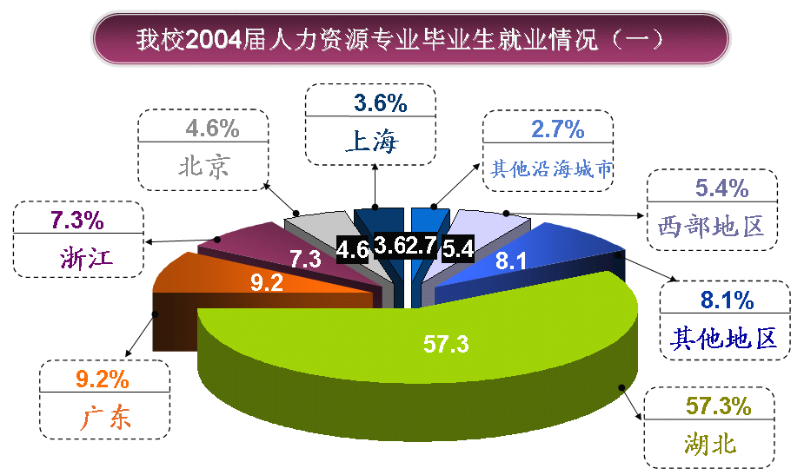由上述分析可知，正规的职业教育显得尤为重要。人力资源管理这个专业从 最初的几十所院校创办，到现在有百余所学校开设，人力资源管理得到了相当的 重视和充分的发展。我就我校 2004 届人力资源管理专业的毕业生就业情况做了 统计③：

由上图看出，除 57.3%的学生在湖北就业以外，有 9.2%的毕业生选择到广东 就业，选择到浙江、江苏的也占到了 7.3%、4.6%，立足中心城市和发达沿海地 区，兼顾中小城市和西部地区，成为我专业毕业生就业特点之一。

在就业单位的选择中：47．2%的毕业生进入民营、私营等中小型企业发展， 直接进入国有、外资企业或事业单位的分别占 21.4%和 17.1%，另有约 14.3%的

人选择考研或出国。

武汉科技大学就业信息网

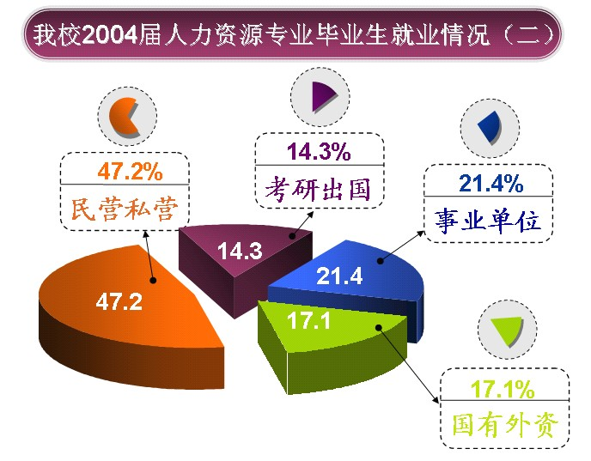

③ 数据来源:

另据这些毕业的大学生反馈，他们初进组织的薪金大约在 1000-2000 元/月，

而绝大多数人也是从事人力资源助理或专员的岗位。

（6）重点透析——人力资源管理助理岗位

由此，我对人力资源助理——我们专业大部分学生毕业将要从事的工作—— 所要求的个性特征、基本技能和素质，工作内容以及工作环境等进行了重点了解 。

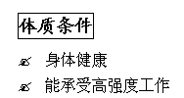工作环境

� 办公室

� 环境舒适

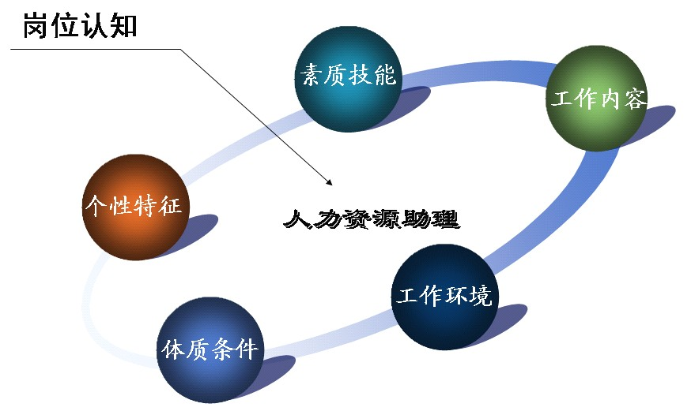个性特征

� 性格温和

� 有耐心

� 主动积极

� 乐于助人

� 忠诚守信

� 工作严谨敬业

� 责任心强

� 乐观

� 团队意识强烈

基本技能和素质

� 知识素养高,知识面广，知识结构合理

� 对先进的人事管理观念和人事管理方法有一定的了解和认识

� 能够解决一般人事管理实际问题

� 具备一定的领导及管理能力，善于沟通

� 具备较出色的组织协调能力及分析判断能力

� 具备一定的观察能力和应变能力

� 具备一定的交往能力

� 了解一定的激励艺术

� 具有一定的计划、控制能力

� 富有亲和力

� 具有一定的说服能力

� 品格高尚、道德素养好

� 熟练使用办公软件

工作内容

� 协助人力资源部经理开展人力资源开发和管理工作

� 协助人力资源部经理制定各种人力资源管理制度

� 研究人力资源工作进展情况，提出改善意见

� 在人力资源部经理指导下，执行比较复杂的人力资源辅助工作

� 协助员工招聘工作

� 协助薪酬管理工作，以及员工事务、员工沟通等工作

� 解决公司员工关于人力资源管理方面的置疑

� 协助解决人力资源部与其他部门的协调工作

� 人力资源部内部协调与沟通工作

� 其他相关工作

（7）专业认知小结



通过对人力资源助理这个职务的认识，我认为自己在个性特征、体质

条件等方面是比较适合岗位的要求的，对工作环境也比较满意。再通过系 统的专业学习和训练，我是可以达到这个岗位所要求的基本素质和技能，

但是目前对工作内容还缺乏具体的、实质性的了解，这需要我在以后加强 实务操作，增加实践经验，才能更好地胜任这个岗位。



2、地域环境

以上对人力资源管理专业进行了详细的分析。然而不同地区的发展情况不 同，人力资源管理所受的重视程度也不同，因此，在进行地区选择时有必要对不 同地区的发展情况和人力资源管理在不同地区所受到的重视程度进行分析。

（1）不同地区的发展情况

中国地域辽阔，由于各地区经济发展不平衡，不同地方的发展情况大不相同 。 东南大学经济管理学院借鉴国际惯例，通过详尽、深入、细致的分析，对我国各 大城市的经济发展环境和竞争力进行了排序④。

竞争能力依次为

上海、北京、深圳、广州、大连、天津、青岛、南京、武汉、厦门

发展环境依次为

上海、深圳、北京、广州、天津、大连、杭州、南京、武汉、成都

而 2006 福布斯中国大陆最佳商业城市排行榜从劳动力素质、收入增长率、 人均可分配收入等方面对我国各大城市的商业指数进行了比较。⑤

商业指数依次为

杭州、北京、上海、无锡、宁波、苏州、大连、广州、南京、天津

通过以上排序可以知道以上城市都是中国经济发展环境比较好和竞争力比 较强以及商业发展比较旺盛的地区。因此，这些地区人力资源管理受到的重视程 度比较大，发展潜力比较好。

（2）不同地区的企业人力资源管理

以上分析了不同地区的发展情况不同，而人力资源管理在这些地区受重视程 度和发展程度也不同。以人力资源管理者的平均年薪差异较大为例子，说明人力 资源管理在不同地区的受重视程度和发展程度。调查结果显示北京、上海、广州 和深圳等十大城市不同级别的人力资源管理者的薪酬状况。⑥

④ 中国城市竞争力谁最强[DB/OL].人民网

⑤ 2006 福布斯中国大陆最佳商业城市[DB/OL].中国品牌总网

⑥ 2005HR 薪酬报告[DB/OL].中国人才热线

由下图数据结果来看，人力资源管理者以上海的最高，平均年薪近 12 万元；

其次为北京的人力资源管理者，平均年薪约 10 万元；温州、深圳、广州的人力 资源管理者薪酬分列 3-5 位。但是北京、上海和深圳的竞争十分激烈，进入门槛

高。而南京的人力资源管理者的平均年薪虽然比这几个城市低，但在全国范围内 仍然处于中上水平。这就表明现在人力资源管理在南京的发展程度比较大、重视

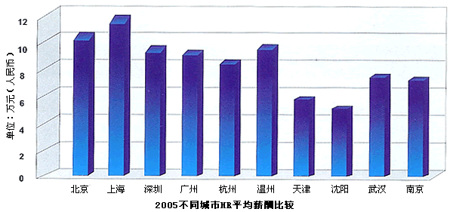程度比较高。结合以上对不同地区发展情况的分析，南京在我国各大城市的经济 发展环境和竞争力、商业指数的排序中都名列前十，这说明了在全国范围内南京

的经济发展环境和竞争力、商业氛围都较好，而且还有很大的发展空间。因此随 着南京经济的发展、企业的改革，南京的人力资源管理者会得到更大的发展前途 和更大的提高空间。

（3）重点透析

——南京 地理环境 南 京 ，东连 富 饶 的长

江三角洲，西靠皖南丘

陵,南接太湖水网，北接辽阔的江淮平原，是一个天然的河、海两港。地属北亚 热带季风气候，四季分明，雨水充沛，资源充足。先后被评为国家园林城市、中

国优秀旅游城市、全国城市环境综合整治十佳城市、国家环境保护和国家卫生城

市等称号。

经济建设

在社会主义建设和改革开放中，南京城市面貌日新月异，经济发展突飞猛进 ，

2005 年南京全市地区生产总值 2413 亿元，同比增长 15.2%，增幅比上年降低了 2.1 个百分点。⑦作为中国重要的综合性工业生产基地，南京的电子、化工生产能力

在国内城市中居第二位，车辆制造规模居第三位，机械制造业的技术、规模居国 内领先地位，家用电器业、建材工业也都具有较大规模。

交通运输

南京是华东地区重要的交通、通讯枢纽，建立了全方位、立体化、大运量的

交通运输网络，铁路、公路、水运、空运、管道五种运输方式齐全，拥有现代化 的通讯体系。

教育文化

南京是全国四大科研教育中心城市之一，是全国重要的高教、科研基地，拥

有一批国内一流的高校和科研机构。此外，南京被列入国家、省、市级文物保护 单位的名胜古迹有 253 处⑧，这些文物保护单位是南京市立足国际性历史文化名

城的文脉，也是南京经济发展的动力和源泉。

（4）地域分析小结



由以上分析可以看出，南京是一座历史悠久，发展迅速，文明程度比

较高的城市，其城市竞争力、环境发展、商业指数均位于全国前列。与北 京、上海相比，人才竞争相对较弱。同时，人力资源管理这个专业在南京

具有较大的发展空间，能得到较好的重视。此外，因自己有在南京生活过 的经历，比较适应这个城市的环境特点和生活节奏，有一定的人脉支持。

因此，我认为毕业后到南京发展是一个不错的选择。

⑦ 南京市 2005 年社国民经济和社会发展统计公报[DB/OL].南京统计

⑧ 南京：把握千年历史文化脉搏[DB/OL].[http://www.adds.com.cn](http://www.adds.com.cn/)

3、行业环境

（1）我国居民消费现状分析

从 2005 年国民经济和社会发展统计公报中可以发现，与上年相比，居民在 衣着、家庭设备用品及服务、医疗保健及个人用品、交通和通信的消费水平有所 下降,对食品、烟酒及用品、娱乐教育文化用品及服务、居住的消费有所提高， 其中对居住的消费水平上涨幅

|  |  |
| --- | --- |
| 2005 年居民消费价格比上年上涨情况（单位：%）  ⑨ | |
| 指标 | 全国 |
| 全国居民消费价格总水平  食 品 烟酒及用品 衣 着  家庭设备用品及服务 医疗保健及个人用品 交通和通信 娱乐教育文化用品及服务 居 住 | 1.8  2.9  0.4  -1.7  -0.1  -0.1  -1.0  2.2  5.4 |

度最大。众所周知，住房是居民 的基本生活需求，在全面建设小 康社会阶段，随着经济社会的发 展和人民生活水平的提高，城镇 住房的增量需求和改善需求双 旺盛，是房地产业持续发展的动 力 。所以，房地产行业具有较大 的市场空间，发展呈现上升趋 势。

（2）重点透析—房地产行 业

房地产行业是中国国民经济的主导产业，由于其基础性、先导性产业的地位

及其特点，在现代社会经济生活中有着举足轻重的地位，从生产方面看，房地产 业创造的增加值在 GDP 中的比重逐步提高；从产业特性看，房地产业的产业链

长，波及面广，国民经济中绝大部分产业都与房地产业有关联关系。 近 十 几 年 ，我国房地产开发企业的队伍是随着我国房地产市场的发展而不断

壮 大 起 来 的 ，1986 年全国房地产开发企业仅有 1991 家 ，到 2002 年已增加到 32618

家左右。房地产企业经营总收入保持稳步增长，1988 年为 162.12 亿元，到 2002

年达到 7077.8 亿元，14 年间增长了约 42.7 倍；房地产企业商品房销售收入也不 断增长，14 年间增加了约 40.7 倍，年均增长率也为 30.5%。⑩

当然，目前房地产行业内也存在一些问题，例如资金来源结构存在严重缺陷 ， 银行贷款和经营性欠款数量巨大，法制不健全导致房地产开发行为失范，房地产

的有效需求具有很大的局限性，出现“效用失真”现象，缺乏深层次的“机会价 值”，对房地产业的可持续发展有深远的影响。

⑨ 2005 年国民经济和社会发展统计公报[DB/OL].中华人民共和国国家统计局

⑩ 戴海锋.建设绿色建筑，做可持续发展的房地产企业[DB/OL].中国绿色建筑网

为此，房地产行业的发展一直得到国家的高度重视，2006 年 5 月 17 日，国 务院再度出台了关于促进房地产业健康发展的六点意见(“国六条”)，希 望 通过

这种更深层、系统和广泛的调控，国内房地产市场由此进入良性、和谐发展的轨

道。

所以，据有关专家预测，随着城市化进程的加快、居民消费结构的调整、流 动人口的增长以及投资性需求膨胀等原因，在未来几年内，房地产的销售量将依

然旺盛，但是市场竞争将回归理性，管理趋于规范。

（3[）房地产的人力资源](http://www.chinesetax.com.cn/article/Class1301/index.html)管理发展

从以上对房地产行业发展前景的分析可以发现，随着房地产产业化进程的推 动，社会资源的公开，硬件的竞争就转入了“人”上面去了，人才成了竞争的主 角。成为房地产企业较量的焦点。

但是目前，房地产行业内人力资源的现状却不容乐观。

①相对于这个行业的高要求，目前的从业人员素质整体较差，缺乏专业的知 识和技能，缺少政策和理论学习，缺少战略性的眼光，有一定的盲目性。

②根据统计，房地产人才流动程度居各行业之首，流动率超过 60％11，这对 公司内部商业机密和公司规范化管理造成一定的损失，也将导致企业停滞不前。

③目前房地产仍处于高速增长阶段，对人才需求增长幅度较大。但房地产企 业对人力资源开发和管理力度不够，企业不愿意花更多的时间和精力培养人才导

致人才缺乏，资源储备不足。 在我国，房地产业还刚刚起步，有许多问题急待解决，许多房地产企业缺

乏充分开发培养人才、合理使用人才、有效激励人才的观念，企业效益下滑甚至 亏损。因此，房地产企业要生存、搞活和发展，首先必须尽快转变观念，树立"

以人为本"的管理思想，重视人力资源管理工作，才能使企业兴旺发达。

（4）行业分析小结



综上分析，我们可以知道，目前房地产行业在我们国家发展非常迅速 ，

属于朝阳产业，成为国民经济的支柱性产业。但在行业内存在着体制不健 全，管理不规范的问题，特别是从业人员素质较低，人才流失严重，人才

储备不足等问题严重制约了企业的发展，所以，强化人力资源管理是房地 产行业未来竞争的价值取向。因此，人力资源管理在房地产行业将有很大

发展前途。

11 房地产人才流动居各行业之首[DB/OL].地产快讯

4、企业环境

以上对行业的分析可知，房地产行业是一个比较好的选择，但是不同类型的 企业对职业选择有重要影响。

（1）不同企业的人力资源管理

改革开放以来，我国的企业得到不断的发展，人才不断得到重视，但人力资 源管理在不同企业类型的重视程度不一样。以薪酬为例子来说明人力资源管理在 不同企业类型的重视情况。

根据调查所知12：外企人力资源管理者的薪酬在各个层级上都远远高于其他 性质的企业人力资源管理者的薪酬，合资企业的人力资源管理者的薪酬水平居

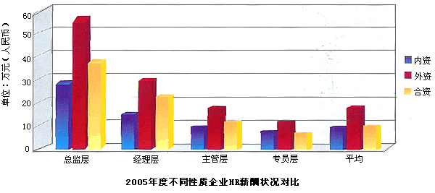中，内资企业的人力资源管理者的薪酬水平最低。

由此可以看出：相比较而言，外企尤其是跨国公司，大多比较注重企业的人 力资源管理，他们普遍已经认识到“只有管好了人，才就管好了企业”，所以企 业对人力资源部门的投入也相对比较大，外企人力资源管理者能拿着高薪自然不 奇怪。不过，随着中国经济的发展、中国企业的进步，近期民营企业的人事改革 力度加大，相信在不久的将来，我们可以看到民营企业里的人力资源管理者们也 能为企业的发展做出更大的贡献。结合上述分析，民营企业对人力资源管理的从 业人员的需求比较大，进入外企、国有事业门槛高，国家有优惠政策帮助大学生 进入民营企业。因此，民营企业是个好选择。

12 2005HR 薪酬报告[DB/OL]. 中国人才热线

（2）重点透析——民营企业

改革开放以来，我国民营企业得到了长足的发展，为我国经济的发展、人民 生活水平的提高做出了极大的贡献，但随着全球经济一体化进程的加快和我国加 入世界贸易组织，在新形势下民营企业在其发展中遇到了一些问题，民营企业的 人力资源管理不完善是严重制约企业发展的一个重大问题。

①民营企业人力资源管理的优势

� 组织层次较少，管理效率较高。民营企业大多高度集权，因此管理人员相对 较少，高层可以直接对基层员工进行管理，在一定程度上克服了大多国有企业官 僚制度的缺陷。

� 权责统一，自主管理。民营企业大多实行所有权和经营权两权合一的制度， 这样就可以节省委托代理成本，同时保持企业的高效和竞争力。

� 凝聚力和向心力很强，易形成向上的合力。民营企业大多实行家族式管理，

有助于企业团结一致克服和解决经营过程中遇到的困难和挑战，有助于员工在工 作中配合默契，形成统一的经营理念、价值观念，使企业运转更有效率。

②民营企业人力资源管理存在的问题

� 缺乏人力资源的战略规划。我国民营企业在制定发展战略时，往往忽视人力 资源规划，人力资源与企业发展战略不匹配，不能挖掘人的潜能，不能调动员工 的积极性和创造性，对企业发展极为不利。

� 机构设置不到位，缺乏专业的人力资源管理者。目前大多数民营企业没有设 置专门的人力资源管理机构，或是对人力资源管理没有配备专业的人员，与现代

人力资源正规化、专业化管理极不协调。

� 人力资源管理仍是传统的人事管理。在我国许多民营企业中，没有现代人力 资源管理的理念，实行传统的人事管理，对人的管理强调通过“控制”和“服从”

来实现人与事相适应，而忽视人的才能的发挥。

� 强调管理，激励手段单一。大多数民营企业过于强调组织中的管理制度和管 理程序的制定，忽视建立和健全企业的激励机制。没有以“人”为本，给员工晋

升、培训、荣誉等精神上的激励。

� 培训机制不健全。许多民营企业需要的是现实的实践型人才，最好招来就为 企业贡献，不愿在人员培训上下功夫，培训机制的不健全使民营企业不能获得真

正的人才，没有培训就没有人才。

③完善民营企业人力资源管理的对策

� 解 放 思 想 ，转 变 观 念 。民营企业要从强调重视对物的管理向对人的管理转变 ， 企业的决策者要解放思想、转变观念，真正认识到人是企业的第一资源，把人的 管理从简单的人事管理上升到现代真正的人力资源管理。

� 完善机构设置，加快对人力资源管理者的培养。我国大多数民营企业必须完 善人力资源管理机构的设置，调整组织结构。同时要加快人力资源管理者的培养 ， 使民营企业人力资源管理走上正规化、专业化的道路。

� 强调“以人为本”的管理理念。在新经济时代，民营企业要认识到人力是能 够创造更多价值的资源而不是成本，要把注意力放在如何开发人才、合理使用人

才、有效管理人才的工作上，要挖掘人的潜能，使人力发挥更大的作用，创造更

大的收益。

� 全方位构建人力资源管理体系。人力资源管理是一项系统工程，要加强和完 善民营企业人力资源管理，必须从全方位构建人力资源管理体系。

� 加强企业文化建设。民营企业要建立优秀的企业文化，一是要树立正确的价

值观念；二是要在经营难点中锤炼卓越的企业精神；三是依靠员工的力量树立良 好的企业形象，在员工和企业之间，建立起一种互动相依的关系，最终使员工依

恋并热爱自己的企业。 总之，只有结合我国民营企业的实际，采取积极有效的人力资源管理策略，

以优秀的人力资源配置为企业发展服务，民营企业才能实现可持续发展，在市场 竞争中立于不败之地。

（3）标杆企业——万科集团

万科，历经十余年的风雨，已经发展成为以 房地产为核心业务的全国知名企业，成为国内上 市公司中唯一入选《福布斯》“全球最优秀 200 家小型企业”的佼佼者，依靠的是一个富有理想和激情的团队，以及充满着追求 创新的进取精神。万科致力于成为学习型组织，通过学习创造自我，提升自我价 值。让所有的人为了共同的目标走在一起，共同工作，通过内部经验交流和外部 知识引进，提高能力。“在万科的生活中增值”，是万科人永远的骄傲。 万科 追求个性发展与团队意识的协调一致，这种追求符合社会发展的潮流。充满乐趣

的工作、志趣相投的同事、健康的体魄、和谐的家庭，构成了万科人“健康丰盛 的人生”。

万科的核心价值观

� 客户是我们永远的伙伴 客户是最稀缺的资源，是万科存在的全部理由。

� 人才是万科的资本 尊重人，为优秀的人才创造一个和谐、富有激情的环境

� “阳光照亮的体制” 万科对内平等，对外开放，规范、诚信、进取是万科的经营之道。

� 持续的增长和领跑 万科给自己的定位是，做中国房地产行业的领跑者。

万科的人才理念

万科把“以人为本”作为其人才理念的中心

� 每个人都是需要被尊重的——尊重员工的选择权和隐私权：

� 每个人都不是圣人——提倡“举贤避亲、用人唯贤”

� 每个人都渴望成长和进步——提倡“健康丰盛人生”

� 每个人都拥有各自的能力和特长——提出人才组合：

� 每个人都渴望成长和进步——以培养职业经理人为己任。

� 每个人都渴望了解与被了解——致力于建设“阳光照亮的体制”。

（4）企业分析小结



万科这样的人才战略是企业成功的关键因素。同时，我认为这样的理

念和我的职业价值取向比较吻合，我相信在这样的企业工作能获得更多的 认同感和归属感，创造更大的价值，从而实现自身和组织的双赢。当然，

我不会把万科作为我职业生涯初期的目标，我希望能一步一个脚印，从小 型民企、基层岗位做起，但我会把像万科一样的组织作为我努力追寻的目

标。

3 职业目标定位

对于职业生涯而言，最重要的就是目标。美国的戴维·坎贝尔说

过 ：“目标之所以有用，仅仅是因为它能帮助我们从现在走向未来。” 通过上述的分析，找到自己的定位，有了明确而合适的目标，便有了 人生为之奋斗的方向。反之，没有目标的人如同航行在茫茫大海中的 孤舟，没有方向，不知所终。正如法国著名作家蒙田所说：“灵魂若 找不到确定的目标，就会迷失。”所以，成功与不成功的人唯一差别 就在于，成功的人可以无数次修改方法，但决不轻易放弃目标，而不 成功的人总是修改目标，就是不改方法。无数事实证明，一个人能否 成就一番事业，很大程度上取决于一个人有无适当而合适的目标。



（一）SWOT分析

|  |  |
| --- | --- |
| 内 部 环 境 因 素 | |
| 优势因素(strenths) | 劣势因素(weaknesses) |
| � 目标明确, 信念坚定  � 人际关系佳,有合作精神  � 社交能力强，有洞察力  � 责任感强，有说服力  � 逻辑性强，认真务实  � 社会适应能力强  � 逻辑性强，重视细节  � 综合素质较好 | � 易受外界影响，情绪化  � 独立，但有时显得孤傲  � 精益求精，但有时过于苛刻  � 重视细节，但有时难顾全大局  � 实务操作能力不足  � 缺乏实践经验 |
| 外 部 环 境 因 素 | |
| 机会因素(opportunities) | 威胁因素(threats) |
| � 国家政策扶持大学生就业  � 目标企业得到国家政策扶持  � 管理类人才走俏，社会需求量较大  � 人力资源管理有很大的发展空间  � 企业对人力资源管理的需求和意识 日益增强  � 国家职业资格认证  � 目标行业属于朝阳产业  � 目标城市发展迅速  � 家庭的支持 | � 人力资源管理行业尚不规范  � 大学生就业困难  � 学校的知名度不大  � 学校对社科专业重视不足  � 全国工商管理类人才多  � 同地区高校多，竞争激烈  � 目标行业发展趋于缓慢  � 目标城市薪酬水平不高  � 目标企业发展遇到瓶颈 |

由以上 SWOT 分析可知，人力资源管理在未来的发展前景比较乐观。

我认为,把在南京的房地产民营企业从事人力资源助理或者营销的工作作 为职业生涯初期的选择,是适合我的，但要在学习、工作的过程中不断提

高自己的综合能力才能胜任人力资助源管理工作，因此，我在大学期间的 努力奋斗正为我能胜任工作岗位打下基础。

（二）职业定位



职业生涯目标的设定，是职业生涯规划的核心。一个人事业的成败 ，很大



程度上取决于有无正确适当的目标。没有目标如同驶入大海的孤舟，四野茫茫， 没有方向，不知道自己走向何方。目标的设定，是在继自我认识、外部环境分析

后，对人生目标做出的抉择。其抉择是以自己的最佳才能、最优性格、最大兴趣 、

最有利的环境等信息为依据。

1、职业生涯总目标



长远职业生涯目标的实现是一个漫长的人生过程，因此必须把它逐步分解成 各个小的阶段目标，在实现阶段目标的基础上，逐步接近长远的人生总目标。同 时，为了应对在不同阶段可能出现的危机，我制定了相应的备选路径，辅助理想 路径，从而保证职业总目标的实现。

2、阶段性发展路径

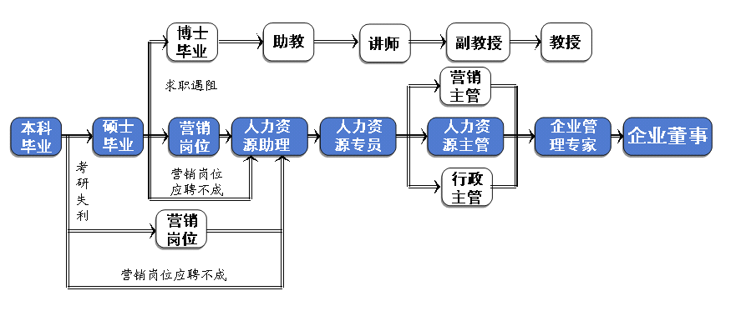

（1）近期理想路径

第一步：考研

随着就业压力的不断增加，让大家不约而同地走上了考研之路。研究生入学

考试的竞争激烈程度越来越大，考研不是唯一获得能力取得成功的途径。 因 此 ， 在设计我们的职业生涯时，有必要对考研的利弊做全面的分析。

①考研的优势

� 通过研究生阶段学习可进一步掌握本科阶段学到的比较有限的知识专业

� 暂时避开就业压力，不断提高就业竞争力

� 硕士研究生可能获得更高的薪酬

� 对以后的发展，如晋升、资格职称评定有一定积极的作用

②考研的劣势

� 为考研投入的经济成本很高，读研期间的学费较高

� 为考研投入的时间是巨大的，可能错过求职的黄金时期

� 失去了工作相同时间而获得的经验和经济收益

� 考研的风险较大，具有不确定性

通过以上分析，结合自己的实际，我会选择考研，因为这是我的理想和需求 ， 它已成为我实现梦想的重要桥梁，同时可以得到家庭支持和鼓励。有了这段学习 ， 人的知识面和专业理论将得到升华，能力也有所提高，对今后的发展有积极的促 进作用。

第二步：就业——从营销岗位开始

通过之前的分析，我认为：

在职业生涯初期，我希望能一步一个脚印，从小型民企、基层岗位做起，朝 着像万科一样的企业努力。而毕业后到南京发展是一个不错的选择，南京是一座

历史悠久，发展迅速，文明程度比较高的城市，人力资源管理这个专业在南京具 有较大的发展空间，能得到较好的重视。目前房地产行业在我们国家发展非常迅

速，成为国民经济的支柱性产业。但在行业内存在着问题严重制约了企业的发展 ， 所以，强化人力资源管理是房地产行业未来竞争的价值取向。

但是，作为人力资源管理专业的毕业生，在毕业之后我选择从营销岗位开始 工作，理由如下：1、通过他人和自我，以及工具测评都认为我的个性特征和职

业能力都适合从事营销工作；2、房地产行业对营销人员的需求量较大，进入这 个岗位的门槛较低；3、从事营销工作可以让我对企业管理的各方面都有所了解，

为今后的长远发展打下基础；、4、从事营销工作可以让我建立丰富的人际网络， 了解基层岗位工作的流程、特点和存在的问题，提高从事人力资源相关工作的技

能和素质；5、从营销岗位进入到人力资源管理助理时，能更好的开展工作，提 高效率，创造更大的价值。

（2）近期备选路径

第一步：就业

如果理想路径第一步——考研没有实现，我将选择直接就业。这时，面临的

困难可能更大一些。如果不能从事与营销相关的工作，我将选择从人力资源助理 开始工作；如果不能进入南京，我认为进入昆山、福州等二线城市也是可以的；

如果不能进入房地产行业，我将进入家电行业；如果不能进入像万科这样的组织 ， 我会选择小型的民营、私营企业。

第二步：考博

如果理想路径的第二步——就业的目标没有实现，我将选择继续攻读博士。

考取博士可以从更深层次对专业进行了解和掌握，为日后成为一名人力资源管理 专家打下坚实的基础。同时，也为从事教学工作提供了保障。

4 职业生涯设计

确定职业生涯的目标后，就该进入为实现职业生涯目标而努力的

实施性阶段。能否在职位上发挥自身的优势，实现一系列的目标，不 仅取决于组织环境和社会环境，取决于为实现职业目标所采取的策 略，更重要的是具体的方法和措施。我将自己的职业生涯划分为 6 个时期，并制定了相应的计划，其中以大学生活、毕业后 5 年的规划 为重点，详细制定。

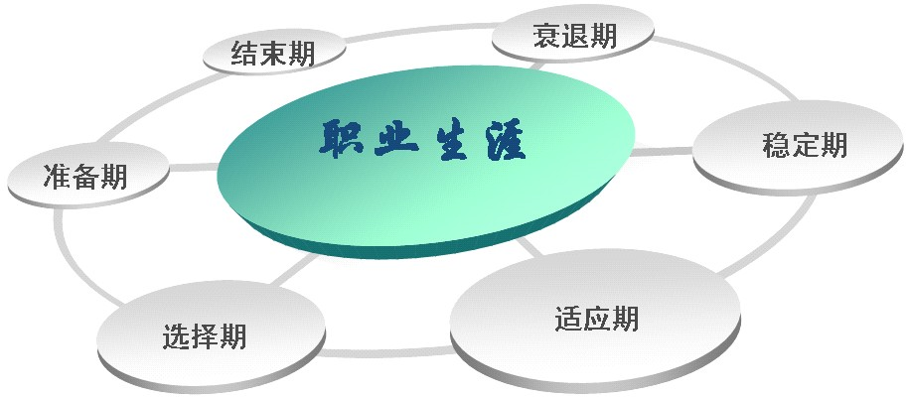

（一）职业生涯设计概述

1、职业生涯准备期



起止时间：2007 年 1 月-2008 年 7 月 年龄跨度：21 岁-23 岁 预期目标：学好专业课程，争取考上硕士

2、职业生涯选择期 起止时间：2008 年 9 月-2010 年 7 月 年龄跨度：23 岁-25 岁 预期目标：深入研究专业，做出职业选择

3、职业生涯适应期 起止时间：2010 年-2013 年 年龄跨度：25 岁-28 岁 预期目标：走上工作岗位，提高职业技能

4、职业生涯稳定期

第一阶段

起止时间：2013 年-2018 年

年龄跨度：28 岁-33 岁

预期目标：获得国家人力资源管理师资格，成为企业人力资源专员，主攻招 聘、培训方向，组建家庭

第二阶段

起止时间：2018 年-2023 年

年龄跨度：33 岁-38 岁

预期目标：获得国家高级人力资源管理师资格，进入某企业担任人力资源部

第三阶段

门主管

起止时间：2023 年-2033 年

年龄跨度：38 岁-48 岁

预期目标：通过 SPHR 高级人力资源专家专业考试认证，成为人力资源管理 专家

5、职业生涯衰退期 起止时间：2033 年-2046 年 年龄跨度：48 岁-60 岁 预期目标：在企业担任企业董事

6、职业生涯结束期 起止时间：2046 年以后 年龄跨度：60 岁以后 预期目标：退出职业生涯

（二）大学期间的目标规划

1、2006 年 9 月-2008 年 7 月



（1）预期目标：学好专业课程，争取考上硕士

� 目标专业：企业管理（人力资源管理方向）

� 对该专业具有浓厚的兴趣，认为自己合适在该专业领域内发展

� 本科阶段系统学习了该专业，希望能深入研究

� 该专业具有很好的发展前景

� 希望通过研究生的学习，提高自我，为长远的发展打下基础

� 具有家庭经济上的支持，父母精神上的鼓励

� 目标城市：北京

� 现代化的大都市，具有较多的发展空间、开拓视野的机会

� 以奥运会为契机，城市规划建设好、政治文明程度高、经济发展快

� 教育资源丰富

� 熟悉适应北京的气候特点、城市文化

� 目标学校：中国人民大学

� 人力资源管理专业全国最好的之一，师资力量雄厚，教育资源丰富

� 欣赏中国人民大学的校园文化

� 自己最理想的大学，希望能圆自己的梦想

（2）差距分析

� 缺乏对政治理论知识的系统学习和掌握

� 英语词汇量比较有限，写作水平有待提高

� 数学基础不好，是薄弱环节

� 对专业学习还停留在课本知识上，缺乏对学术前沿的关注

� 社会实践经验少，实务操作能力差

（3）具体实施

第一阶段（2007 年 1 月——3 月）

� 主要任务 加强对专业基础知识的学习，把需要掌握的各门课程学习好；参加社会

学习，丰富社会经验；收集考研相关信息，开始筹备考取硕士研究生

�具体措施

1 月第一、二周：系统复习巩固专业课程，准备期末考试

1 月第三、四周：争取在期末考试中取得好成绩

2 月第一、二周：与家人共度春节，放松、调整

2 月第三、四周：社会实践，担任促销人员

3 月第一、二周：全面了解考研的相关政策、形式等

3 月第三、四周：重点搜集考研英语数学的相关信息、复习方法策略等

第二阶段（2007 年 4 月——6 月）

� 主要任务 通过大学英语六级口语考试；通过国家助理人力资源管理师资格考试；

继续收集考研相关信息；开始第一轮考研复习

�具体措施

4 月第一、二周：重点搜集政治、专业相关信息，掌握复习方法策略等

4 月第三、四周：加强口语训练，准备国家助理人力资源管理师考试

5 月第一、二周：争取通过大学英语六级口语考试；国家助理人力资源 管理师资格考试复习冲刺

5 月第三、四周：争取通过国家助理人力资源管理师资格考试

6 月第一、二周：分析考研信息，制定复习计划，着手英语数学的复习

6 月第三、四周：筹备期末考试，取得好成绩

第三阶段（2007 年 7 月——8 月）

� 主要任务 牢固掌握英语、数学的基础知识；参加考研政治、数学培训班，接受老

师指导，提高复习效率；完成第一阶段复习；进行社会实习，对专业有进一

步认识

�具体措施

7 月第一、二周：加强英语词汇阅读训练；掌握数学基本原理；参加政 治数学培训班

7 月第三、四周：加强英语词汇阅读训练；掌握数学基本原理；参加政 治数学培训班

8 月第一、二周：巩固英语、数学复习成果，整理政治培训笔记

8 月第三、四周：社会实习，争取能成为销售代理；总结第二阶段复习 情况；制定下阶段计划

第四阶段（2007 年 9 月——11 月）

� 主要任务 完成第二阶段复习：强化英语、政治复习，提高数学解题能力；开始

专业课复习；通过真题测试，找出薄弱环节，查缺补漏

�具体措施

9 月第一、二周：强化英语、政治的复习；完成大量数学练习，开始 复习专业课；

9 月第三、四周：强化英语、政治的复习；完成大量数学练习，巩固

专业课；

10 月第一、二周：各科完成一些历年真题，找到薄弱环节；

10 月第三、四周：查缺补漏，进行有针对性的训练；加强专业复习

11 月第一、二周：再通过真题测验，查缺补漏，

11 月第三、四周：全面总结第一阶段复习情况；制定下阶段复习计划

第五阶段（2007 年 12 月——2008 年 1 月）

� 主要任务 第三阶段复习：系统梳理一年来所学的知识；分析命题趋势；进行二

次考研模拟考试；调整考试心态；参加考研初试

�具体措施

12 月第一、二周：梳理所学知识，以英语、数学为主；进行模拟考试

12 月第三、四周：梳理所学知识，以政治、专业为主；进行模拟考试

1 月第一、二周：结合各方面信息分析命题趋势，调整积极稳定的考 试心态，参加考研初试

第六阶段（2008 年 2 月——2008 年 7 月）

� 主要任务 确定毕业论文创作题目，撰写毕业论文；设计求职简历表；参加人才

招聘会，进行求职面试；或者参加考研复试

�具体措施

2 月：春节期间，构思毕业论文，设计求职简历表

3 月：毕业实习，有针对性地投简历和参加人才招聘会

4 月：毕业实习，了解考研结果，依据结果作出目标选择

5 月：撰写毕业论文

6 月：参加毕业论文答辩，准备好毕业的具体工作

7 月：大学毕业

（4）备选方案

问题 1：如果考研失败怎么办？

如果考研失败，我将直接开始工作。先在基层岗位上摸索锻炼，不断提高 技能和积累经验，当然，在职业发展中可能会遇到发展瓶颈，那时我将继续求 学深造，才能更好地胜任岗位要求。

问题 2：如果求职遇阻怎么办？

如果求职遇阻，我认为及时调整好心态最重要。如果不能从事营销岗位的工 作，我将选择从人力资源助理的开始工作；如果不能进入南京，我认为进入昆山 、 福州等二线城市也是可以的；如果不能进入房地产行业，我将进入家电行业；如 果不能进入像万科这样的组织，我会选择小型的民营、私营企业。通过在相关领 域或相近专业的锻炼来培养自己多方面的才能和素质，再朝自己理想的方向努 力。

问题 3：如果考研、求职都成功怎么办？

如果考研、求职都成功，我选择读研。 因为读研是我的理想和追求，它已成为我实现梦想的重要桥梁，同时可以得

到父母的支持和鼓励。从长远角度讲，对未来发展具有很大的促进作用。

（三）毕业后五年的职业生涯规划

1、2008 年 8 月-2010 年 7 月



（1）预期目标：深入研究专业，做出职业选择

� 目标专业：人力资源管理

�对该专业具有浓厚的兴趣，认为自己合适在该专业领域内发展

�该专业具有一定的研究价值

�该专业具有很好的发展前景

� 目标成果：

�深入学习专业知识，以培训、招聘为重点研究方向，

�创作和发表一些学术性的文章；

�多参加社会实践，丰富检验，提高实务操作能力；

�系统学习巩固营销、法律、财务知识，努力成为复合型管理人才

�做出职业选择，参加求职应聘

（2）差距分析

� 学术研究能力较低

� 对学术前沿的问题关注不够

� 社会实践少，缺乏实战经验

� 缺少对求职招聘技巧的了解和掌握

� 缺少成为复合型人才的其他能力和知识

（3）灵活计划

学习重心

第一学年以课程学习为主。课程学习以教学计划的安排及各任课教师的要

求为前提，再适当补充一些欠缺的内容； 第二学年以研究课题为主。研究课题的确立视导师手中的课题而定，争取

发表多篇论文；围绕着硕士论文的选题及进行研究与写作； 利用课余实践多参加社会实践，进入企业担任实习生。

学业要求

修满教学计划所要求的各门课程、各个环节规定的学分；

认真完成课程表上规定的专业课程学习，并努力写好课程论文； 还须补一些财务、法律等方面的课程。

学术活动

积极利用各种教育资源，听取来自全国各地的名师学术报告，尽快进入学

术前沿； 参加每年的硕士论文开题及硕士论文答辩，以培养学术敏感；

争取多参加研究课题，通过课题锻炼提高自己的学术研究能力； 认真写好读书报告与文献综述。

求职应聘

参加求职培训，了解求职讯息和应聘技巧；

多与老师、学长交流，借鉴求职应聘的经验； 做好求职准备，如简历等等。

（4）备选方案

问题 1：如果营销岗位应聘不成怎么办？

如果营销岗位应聘不成我会选择直接从事人力资源助理的工作，我认为自 己在个性特征、体质条件等方面是比较适合岗位的要求的，对工作环境也比较 满意。再通过系统的专业学习和训练，我是可以达到这个岗位所要求的基本素 质和技能。

问题 2：如果求职遇阻怎么办？

如果求职遇阻，我会选择考博。考取博士可以从更深层次对专业进行了解 和掌握，为日后成为一名人力资源管理专家打下坚实的基础。同时，也为从事教

学工作提供了保障。

2、2010 年-2013 年

（1）预期目标：走上工作岗位，提高职业技能

� 目标职位：营销岗位、人力资源管理助理

�进入门槛低，通过学习和实践，具备胜任职位的能力和素质

�了解基层岗位工作，提高从事人力资源相关工作的技能和素质

�对企业管理的有更多的了解，为长远发展打下基础

� 目标行业：房地产行业

�房地产行业是国民经济的基础，发展前景看好

�房地产行业对人力资源管理者的需求大

�房地产行业对人力资源管理者的薪酬可观

� 目标企业：民营企业

�民营企业近年来发展迅速，得到国家政策扶持

�在民营企业晋升速度快

�民营企业的门槛较底，人才竞争程度较弱

�民营企业对人力资源管理者的需求大

� 目标城市：南京

�城市竞争力、发展环境在全国位于前列

�城市历史悠久，发展迅速，文明化程度高，发展空间大

�与北京、上海等城市相比，人才竞争程度较弱

�对人力资源管理较为重视

�适应南京的气候特点、生活节奏，能很快投入工作

（2）用人要求

万科强调的毕业生的基本素质包括：

——积极主动开放的心态

——具备一定的专业知识

——团队意识、全局意识和责任感

——良好的学习心态

——独立思考和解决问题的能力

（3）灵活计划

� 硕士研究生毕业，刚进企业，配合公司人力资源部门的入职培训， 努力工作，使自己尽快熟练工作程序。

� 在新岗位上安顿下来：办事有条不紊，给人留下好印象，与同事建 立良好关系，适当表现，脱颖而出

� 进行企业内部情况分析：分析企业内部组织结构图和自己岗位相关 的部门和相关人员，明确自己的责任和工作。

� 正确处理办公室政治的策略：虚心与人沟通，客观评价别人，注意 自己的行为举止，正确对待同事。

� 从工作中慢慢认识企业的文化、企业的目标、企业的任务，通过实 践和企业培训或者自己外部培训班，熟练操作人力资源管理方面招聘、 培训等职能与经验。

� 把自己与企业相结合，从而使自己更快成长，实现在 3 年内升迁的 目标。

（4）备选方案

问题 1：如果不能进入标杆企业怎么办？

如果不能进入标杆企业，我将根据自己在之前的训练所达到的技能和素 质，争取进入小型的民营企业，一步一个脚印、从基层岗位做起，并朝着标杆企

业的要求继续努力。

问题 2：如果没有找到理想的工作岗位怎么办？

如果没有找到合适的工作岗位，我希望完成博士阶段的学习后，能进入学 校担任助教，从教学这条路径出发，辅助我的理想路径从而实现职业生涯总目标 。

我认为自己的个性特征是可以胜任这个岗位的，通过深入钻研学习、掌握专业理

论，可以更好地从事教学工作，而且对学校环境比较熟悉。

5 职业评估修正

在现代职业领域中，变化是永恒的主题，大到国家政策的调整、

完善，小到一个组织领导人的更替、组织制度的调整，产品的更新换 代，乃至个人家庭的变化等等都会影响到个人职业生涯发展以及生涯 规划的执行过程。因此，要想赶上日新月异、飞速发展的时代，就要 时时注意个人的状况和外部环境的变化，不断地审视自我，不断地调 整自我、不断地修正职业生涯的策略和目标，以使职业生涯规划行之 有效、切实可行。因此，我结合自己在实现职业目标的过程中可能出 现的实际情况，对职业规划的内容进行评了估分析和作出相应的调 整。

（一）评估与修正

1、评估



（1）目 的

� 通过对日常工作学习的定量和定性的评价，促使自己努力奋斗，从而达 到目标。评估的结果作为职业生涯规划修正的依据。

（2）时 间

� 按月评估，一月一次；每月结束后的一周内完成当月的评估。

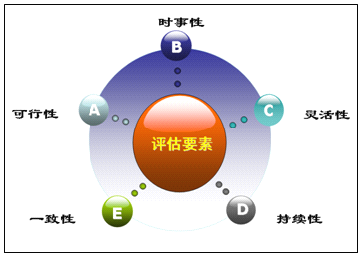（3）要 素

� 可行性

有效职业生涯规划必须依据 个人及组织环境的现实而进行，

从而实现和落实的计划方案，而

不 是 没 有 依 据 或 不 着 边 际 的 幻 想；否则，就会贻误职业生涯的

良好时机。

� 适时性

有效职业生涯规划的各项活动的事实与完成，都应有时间和顺序上的安排， 以便作为检查行动的依据。

� 灵活性

有效职业生涯规划是关于未来的职业生涯目标与行动，涉及许多不确定性因 素，因此，规划应有弹性，随着外界环境及自身条件的变化，应及时调整自己的

职业生涯规划方案，以增强其适应性。

� 持续性

职业生涯目标是人生追求的重要目标，职业生涯规划应贯穿人生发展的每一 个阶段，通过不断的调整与持续的职业活动安排，保证人生每个发展阶段都能持

续连贯衔接，最终实现职业生涯目标。

� 一致性

有效职业生涯规划应该始终保持与价值观及兴趣的一致性 、与职业需求的 一致性 、与组织需求的一致性、与环境需求的一致性。

（4）内 容

|  |  |  |
| --- | --- | --- |
| 方式 | 评价者 | 评价内容 |
| 自我评价 | 本人 | 1. 自己的才能是否充分施展  2. 对自己在企业发展、社会进步中所做的贡献是否满意  3. 对自己的职称、职务、工资待遇等方面的变化是否满意  4. 对处理职业生涯发展与其他人生活动的关系的结果是  否满意 |
| 家庭评价 | 家庭成员 | 1. 是否能够理解和肯定  2. 是否能够给予支持和帮助 |
| 企业评价 | 上级 平级 下级 | 1. 是否有下级、平级同事的赞赏  2. 是否有上级的肯定和表彰  3. 是否有职称、职务的晋升或相同职务责权利范围的扩大  4. 是否有工资待遇的提高 |
| 社会评价 | 社会舆论  社会组织 | 1. 是否有社会舆论的支持和好评  2. 是否有社会组织的承认和奖励 |

2、修正

（1）职业方向的改变

� 这种情况对我来说，是很有可能的事情。其最大的原因是我的近期目标不 能实现。导致这种情况的直接因素是，2008 年 1 月考不上硕士研究生，7 月本科 阶段毕业后，有没有找到与专业对口的职业。如果出现这种情况，我的选择期目 标也很有可能实现不了，这样我的整个人生目标也就可能发生改变，其具体的阶 段目标也随之改变。

（2）职业进程的变更

� 假如我的短期考研的目标实现不了，但得到了一份专业合适的职位。那么 职业进程又得改变，但是这样我依然可以利用工作之余进行考研复习，朝着自己 的人生总目标前进，只是这样就可能出现很多意外的因素，阻碍了我的职业生涯 总目标的进程。

� 同样，假如我的近期目标完成了，获得了硕士研究生学位，也要面临着就 业问题，以及之后职业发展的问题。如果在预定时间内不能达到预计的目标，那

么将延迟我人生目标的实现；如果能提前达到预计目标，这样也就加速了我的人

生总目标的实现。

（3）阶段目标的修正

� 这项工作只能在计划的实施当中进行，但是我觉得能够把握的是对近期目 标的实施策略过程。近期目标的计划主要应该考虑到的是自身的学习与工作状况 的因素。由于自己还在担任学生干部的职位，所以这个过程还要考虑到学生工作 因素，以及各种学习任务必须完成的情况。同时，在制订每周的计划时，还要考 虑到自己的精力和效率问题。

（二）危机与对策

人的职业生涯发展，是一个长期的过程。其中并不总是伴随着鲜花和掌声，



可以说求索之路坎坷不平，处处都有可能是危机与陷阱。因此，为来职业生涯的 顺利发展，我们有必要对可能出现的、可以遇见的危机进行预测和评估，制定相

应的对策发现危机、化解危机，最终能实现职业生涯总目标。

1、来自外部环境的危机

这一点在大学毕业生刚刚就业、进入组织工作时 表现的尤为突出。大学毕业生总期望能进入理想的地 方和企业，在期望的职位上被赋予重要的事情和责 任，有提升的机会和较高的薪水，但这些在企业方看来确实比较理想和天真的。 这时，我们应该重新调整自己的心态，毕竟需要学习的东西很多，要进入新的工 作组织，要掌握新的政策，要建立新的人际关系等等，总之，要积极地去学习新 公司的工作程序和组织文化，在本职工作中显示不断提高的工作能力，对不断变 化的环境保持灵活的应变能力。但如果确实在组织内存在着严重的适应不良，无

法做到“人企匹配”，那么还是应尽早的找到适合自己的组织。

如果在大学毕业后没有找到专业对口的工作， 我会选择“先就业，再择业”。因为严峻的就业形势 很难让我们一步到位，而是寄希望于解决生计、积累经验以后，再提升自身价值 ， 从而找到理想的工作。如果斤斤计较眼前的职业岗位是否理想，就会失去许多就 业起步的机会。因为大学毕业生的第一次就业，只是职业生涯的开始，这不表示

将终生在这个岗位上就业。

2、来自组织方面的危机

组织环境的好坏对人的发展有一定的影响。 一个人工作在团结、奋进、充满正气的环境中， 进步就快，也更容易成材；如果一个人处在勾心

斗角、懒懒散散的工作环境中，就容易随波逐流，迷失自我，这就是组织环境的 一大陷阱，就要求员工有较强的自控能力。因为是否落入组织风气不正的陷阱， 起决定因素的不是环境，而是自己。一个人在好的环境中也可能学坏，关键在自 己的把握，若想事业成功，实现职业理想，就必须排除环境干扰，严格按照确定 的人生规划前进。

单位的组织结构是否合理，也影响着一个人的 发展。组织结构不合理，工作就不顺畅，才能就很

难充分发挥。当今社会，组织结构有金字塔型、橄

榄型等等，如果管理层次过多，就会影响信息上传下达，在这样的组织机构工作 ， 就必须突破此种机构的约束。如果有能力，应顺应组织结构；如果不能改变现状 ，

就应试图工作得更出色，以争取得到组织认可，或者及早寻求适合自己发展的组 织环境。

升迁渠道是否畅通，对一个人的发展也很重要， 有位置，才有升迁的机会和可能。但遗憾的是，大

多数组织往往是等待升迁的人多，而空闲的位置 少。对与面临职业生涯发展的员工来说，这又是一种职业危机。产生这种职业危

机的原因大致有三： 第一，与组织发展态势有关。美国学者伊查德·爱迪思（Ichak Adizes）的

企业生命周期理论认为，企业组织有三种发展态势；成长阶段（企业孕育期、婴 儿学步期）、再生与成熟阶段（青春期、盛年期）、老化阶段（稳定期、贵族期、

官僚化早期、官僚期及死亡）。成长阶段百业待兴，新工作、新部门、新业务不 断产生，正是大举用人的时候，相对升迁机会多；再生与成熟阶段组织结构、业

务发展、人员配备处于稳定阶段，升迁机会相对较少；老化阶段企业进入衰退期 ， 业务萎缩，效益下滑，此时组织精简结构，升迁渠道受阻。

第二，与员工结构互补有关。良好的组织应使其成员在年龄、性别、能力、 气质方面能够互补。例如，成员的年龄搭配应该是奋发有为的青年、中流砥柱的

中年、老当益壮的老年的恰当组合。如果一个组织内的同龄人、同学历的人、能 力接近的人太多，也会造成员工职业危机。符合晋升条件的人多，而晋升职位却

太少，升迁受阻者难免会心理不平衡，甚至产生失望、悲观情绪，对领导失去信 任，对工作失去信心。

第三，与组织升迁政策有关。纵观企业发展历史，有的单位重用老同志，有 的单位提拔年轻人；有的单位重视个人能力，有的单位珍视群众基础；有的单位

看重高学历，有的单位重视实践经验。重用老同志的单位，年轻人就无晋升机会 ，

重视群众基础的组织，个人能力再强，也会因为缺乏威信而无法升迁。组织的升 迁政策往往会随时间的变化而改变，比如原本重用老同志的单位，顺应时代要求 ，

转而重视培养、提拔年轻人，这时会有人发现自己年轻是没机会，好容易熬到年 头，政策又变了，年龄过时了，时过境迁，总是赶不上机会。

以上都是组织环境的危机与陷阱，都将对个人职业生涯发展产生不利影响。 但我们应该懂得，环境是可以改变的，危机是可以防范的，事业也是可以改变的 。

这就需要针对不同情况，做出对应策略。

第一， 创造机会。在遇到升迁渠道受阻时，创造升迁机会是最好的出路 。 例如，所工作的企业处于再生成熟阶段或老化阶段，此时，单位需要的是开拓业

务，不妨在开拓新业务，开发新领域方面下一番功夫，创一番事业。

第二，改变升迁路线。这个问题涉及人生目标的改变问题。比如原定路线是 行政管理方向，可是所在的组织内部走此职业路径的人太多，或者虽然走这一职

业路径的人并不多，但就是没有空缺位置。此时，如果不想改变原有组织环境， 就应该考虑自己的生涯目标是否有改变的必要。如果在自身条件、兴趣、特长、

能力容许的情况下，不妨改变一下职业路径。当然，这种选择是要慎之又慎的， 不能一时冲动，或只看一时得失。

第三，调整工作单位。当在一个工作单位升迁受阻而又很难改变局面时，换 一个工作环境也是避开组织环境危机的方法之一。通过人才流动，寻找适合自我

发展的组织空间，能更好地发挥自身优势，也会为组织创造更大的价值。但这种 流动也要慎重，如果过于频繁，对于自身和组织都是一种人才浪费。

3、来自个人方面的危机

在如今这个快节奏、多元化的时代，很多工作对 我们的身心状况提出了更高的要求，也就有越来越多 的人因为身心状况不佳而限制了自己的职业发展，特 别是在进入职业发展的中后期。因此，良好的身体状况是非常重要的，这需要我 们从年轻的时候就注意锻炼和保养好自己的身体。正所谓“身体是革命的本钱”， 如果身体状况不允许自己承担有关的工作，我会先选择把身体调整好，以对自己 、

组织和家人负责。

很多时候，我们的工作和家庭生活会相互冲突。 面对工作和家庭角色二者不能兼顾的压力，以至于执 行一种角色就难以真正执行另一种角色时，就会产生

工作与家庭的冲突。但是我们不应该得出工作和家庭总是不一致的结论。在许多 方面，工作可以提供许多有益于家庭的资源，就好像家庭的经验会改善工作生活

一样。当二者相互加强时，我们就会感受到自己的生活是和谐的。

如果说人生是一条走向成功的道路，那么我们才刚刚上路。在路上，

我们可能会遇到很多困难和挑战，也可能会遇到很多强大的对手，但是， 只要我们能够坦然地面对暂时的失败，勇敢地面对困难和挑战，总有一天，

我们能到达象征成功的终点。我们站在人生道路的起点上，望着远处，那 个叫做目标的地方，不管这条路有多长，无论是荆棘漫布，还是血雨腥风，

我都将义无返顾。在这个过程中，每一次选择都意味着一次成长，尽管有 时这是一种焦灼煎熬的过程，兹兹喷突的火苗一丝一缕地刺激着身体各处

敏感脆弱的部位，让人觉得仿佛体无完肤。然而， 我会始终坚守这样的信 念：调整心态，树立信心，积极行动，锲而不舍。惟有经历过这样的过程，

才会走向成熟，一种真正的、内生的、自我的成熟。



调整 树立



心态 信心

积极 锲而

行动 不舍

参考资料

[1]杰弗里·格林豪斯等.职业生涯管理[M]. 清华大学出版社.2006 [2]李法顺.大学生职业生涯规划[M].东南大学出版社.2006 [3]于桂兰、魏海燕.人力资源管理[M].清华大学出版社.2004 [4]袁方、姚裕群.劳动社会学[M].中国劳动社会保障出版社 2003 [5]陈维政等.人力资源管理概论[M].高等教育出版社.2002 [6]杨蓉.人力资源管理[M].东北财经大学出版社.2002 [7]谢晋宇.雇员流动管理[M].南开大学出版社.2001 [8]戴海锋.建设绿色建筑，做可持续发展的房地产企业[DB/OL].中国绿色建筑网

[9]2005 年国民经济和社会发展统计公报[DB/OL].中华人民共和国国家统计局

[10]南京市 2005 年社国民经济和社会发展统计公报[DB/OL].南京统计 [11]中国城市竞争力谁最强[DB/OL].人民网

[12]2006 福布斯中国大陆最佳商业城市[DB/OL].中国品牌总网 [13]2005HR 薪酬报告[DB/OL].中国人才热线 [14]2004,HR”薪情”不太好[DB/OL].中国人力资源网

[15]现今 HR 从业人员能力素质[DB/OL].中国人力资源开发网

[16]中国房地产行业人力资源管理状况分析[DB/OL]. 管理百分百 [17]房地产人才流动居各行业之首[DB/OL].地产快讯 [18]中小企业如何向大企业迈进[DB/OL].中国国家企业网 [19]2006 大学生就业率与择业观调查 [DB/OL] .中国教育在线 [20]关注大学生就业[DB/OL]. 中国人力资源开发网

[21]南京：把握千年历史文化脉搏[[DB/OL].http://www.adds.com.cn](http://www.adds.com.cn/)



中国中国中国中国大学大学大学大学生职生职生职生职业规业规业规业规划设划设划设划设计大赛计大赛计大赛计大赛

64646464 页页页页 共共共共 65656565 页页页页

《海边的卡夫卡》中有这样一段：“你的心如久雨催涨的大河。

地面标识一无所剩地被河流淹没，并冲往一个黑暗的地方。而雨仍在 河面急剧倾泻不止。每当我在新闻里看到那样的洪水，你便这样想道 ： 是的，一点不错，那就是我的心。”

其实： 每个人心中都有一座山峰，雕刻着理想、信念、追求、抱负。 每个人心中都有一片森林，承载着收获、芬芳、失意、磨砺。 但是， 无论眼底闪过多少刀光剑影，只要没有付诸行动，那么，一切都

只是镜中花，水中月，可望而不可及。 一个人，若要获得成功，必须得拿出勇气，付出努力、拼博、奋

斗。未来，掌握在自己手中；未来，只能掌握在自己手中。

最后，真诚地感谢感谢大赛组委会给了我们一次认识自己、了解 社会的机会，感谢学校的大力支持,感谢侯箴老师的悉心辅导,感谢家 人、同学对我的帮助和支持；感谢每一位工作者的辛勤付出，祝大赛 圆满成功，祝每一位选手梦想成真！